

本科毕业设计（论文）

题 目 | 基于Django+Vue的旅游分享
 | 与交流平台的设计与实现
学 院 | 计算机学院
专 业 | 软件工程
学生姓名 | 丁德佛
学 号 | 202210414108 | 班级 | 2022级1班
指导教师 | 施达/郭锦涛 | 职称 | 副教授/高级工程师
完成时间 | 年 月 日

原创性声明
本人郑重声明：本人所呈交的毕业设计（论文），是在指导老师的指导下独立进行研究所取得的成果。毕业设计（论文）中凡引用他人已经发表或未发表的成果、数据、观点等，均已明确注明出处。除文中已经注明引用的内容外，不包含任何其他个人或集体已经发表或撰写过的科研成果。对本文的研究成果做出重要贡献的个人和集体，均已在文中以明确方式标明。

本声明的法律责任由本人承担。

论文作者签名： 日 期：

关于使用授权的声明
本人在指导老师指导下所完成的毕业设计（论文）及相关的资料（包括图纸、试验记录、原始数据、实物照片、图片、录音带、设计手稿等），知识产权归属成都大学。本人完全了解成都大学有关保存、使用毕业设计（论文）的规定，本人授权成都大学可以将本毕业设计（论文）的全部或部分内容编入有关数据库进行检索，可以采用任何复制手段保存和汇编本毕业设计（论文）。如果发表相关成果，一定征得指导教师同意，且第一署名单位为成都大学。本人离校后使用毕业设计（论文）或与该论文直接相关的学术论文或成果时，第一署名单位仍然为成都大学。
本毕业设计（论文）内容不涉及国家秘密、商业秘密及其他需要保密的内容，适用于上述授权。

论文作者签名： 日 期：

指导教师签名： 日 期：

基于Django+Vue的旅游分享与交流平台设计与实现
专业：软件工程 学 号：202210414108
学生：丁德佛 指导教师：施达/郭锦涛
摘要：
随着数字技术以及人工智能的不断发展，旅游平台正在从原先静态的信息展示方式，逐步向数字化、智能化以及社交化方向来进行转型。用户除了获取景点的基础信息，还希望旅游平台能够具备行程规划、旅游经验分享、互动评价以及智能决策等更多综合功能。本文设计并开发了一个基于Django+Vue的旅游分享与交流平台，能够更好地满足用户的旅游需求。
本系统按照前后端分离架构来开展旅游平台建设。后端基于Django以及Django REST Framework来构建RESTful API；前端选用Vue 3与Vite来进行单页应用的开发。数据层整合了MySQL（用于结构化存储）、Redis（用于缓存）、MinIO（用于对象存储）以及ElasticSearch（用于全文检索），同时还创新将Kimi与通义千问大模型接入所开发的旅游平台，实现了结构化检索能力以及智能生成能力深度融合，使得用户能够在旅游平台更加高效地进行旅游信息检索。
平台包含用户认证、景点评分、社区互动、消息推送、智能搜索、AI行程规划以及内容润色等多个模块与功能。基于ElasticSearch与大模型相结合的融合搜索方案，显著提升了信息检索的准确性；基于用户行为数据所构建的轻量级推荐机制，使得系统能够提供更有针对性的个性化服务；采用MinIO签名地址策略，更加有效地解决了图片资源的访问控制问题。
系统测试结果表明，系统在功能完整性、交互体验以及运行稳定性这三个方面，均表现良好，可以对旅游信息获取、社区互动以及旅游智能决策等应用场景提供有效支撑。本研究为Django与Vue技术栈在旅游类Web平台当中的实际应用，提供了可供参考的工程实践案例；同时还结合AI大模型实现了一个更加完备更加智能化的旅游资讯平台，有利于促进旅游服务业更好地发展。

关键词：Django；Vue；旅游平台；智能搜索；个性化推荐

Django and Vue Based Tourism Sharing and Communication Platform: Design and Implementation
Major：Software Engineering Student ID：202210414108
Student：Ding Defo Instructor：Shi Da/Guo Jintao
Abstract:
With the continuous development of digital technology and artificial intelligence, the tourism industry is gradually transforming from the original static information display mode to the digital, intelligent and social direction. In addition to obtaining the basic information of the scenic spots, users will also have higher expectations for the planning of the trip, the sharing of relevant experience, the interactive evaluation, and the support of intelligent decision-making. However, the existing platforms generally face practical problems such as scattered information, different levels of credibility of the content presented, relatively insufficient interaction between users, and limited ability of recommendation functions.
The system takes the front-end and back-end separation architecture as the basis for construction : on the back-end side, the RESTful API is built by Django and Django REST Framework ; in the front end, Vue 3 and Vite are used to develop single page applications. In the data layer, MySQL ( for structured storage ), Redis ( for caching ), MinIO ( for object storage ) and ElasticSearch ( for full-text retrieval ) are integrated. At the same time, Kimi and TONGYI Qianwenda model are also connected to integrate structured retrieval capabilities and intelligent generation capabilities.
The functions of the platform include user authentication, scenic spot scoring, community interaction, message push, intelligent search, AI travel planning and content polishing. With the help of the fusion search scheme combining ElasticSearch and large model, the accuracy of retrieval is improved. The lightweight recommendation mechanism based on user behavior data has further improved the personalized service. MinIO signature address strategy can effectively solve the access control problem of image resources.
The test results show that the system has achieved the expected goals in terms of functional integrity, interactive experience and operational stability, and can effectively support application scenarios such as tourism information acquisition, community interaction and intelligent decision-making. This study provides a reference engineering practice case for the practical application of Django and Vue technology stack in tourism Web platform ; at the same time, a feasible scheme for deep integration of tourism platform and intelligent service is also proposed.
Key words：Django; Vue; tourism platform; intelligent search; personalized recommendation

目 录
1 绪 论 9
1.1 研究背景 9
1.2 研究目的 9
1.3 研究意义 10
1.4 国内外研究现状 11
2 相关技术介绍 14
2.1 Django 与 Django REST Framework 14
2.2 Vue 3、Vite 与 Pinia 15
2.3 MySQL 与 Redis 16
2.4 MinIO 18
2.5 ElasticSearch 19
2.6 JWT认证机制 20
2.7 大模型技术与 SSE 流式输出 21
2.8 Markdown 渲染技术 22
3 系统需求分析 23
3.1 系统用户分析 23
3.2 功能需求分析 23
3.2.1 用户管理需求 23
3.2.2 景点服务需求 23
3.2.3 社区互动需求 23
3.2.4 智能服务需求 24
3.2.5 后台管理需求 24
3.3 非功能需求分析 24
3.4 业务流程分析 25
3.5 可行性分析 26
4 系统总体设计 28
4.1 总体架构设计 28
4.2 系统结构功能图 29
4.3 数据库设计 31
4.4 数据库E-R说明 34
4.4 系统运行环境与中间件部署 35
4.5 安全和权限设计 36
4.6 接口设计 37
4.8 业务系统流程图 40
5 系统详细设计与实现 42
5.1 用户模块设计与实现 42
5.2 景点模块设计与实现 44
5.3 社区模块设计与实现 46
5.4 智能搜索与 AI 服务设计与实现 48
5.5 个性化推荐设计与实现 50
5.6 大模型能力接入设计与实现 52
5.7 消息通知与收藏同步设计与实现 54
5.8 后台统计与批量脚本设计与实现 55
6 系统测试与分析 58
6.1 测试目标与方法 58
6.2 功能测试结果与分析 58
6.3 性能与稳定性分析 60
6.4 存在不足与改进方向 61
6.5 典型测试用例表 62
7 系统展示 64
7.1 首页展示 64
7.2 景点探索页面展示 65
7.3 景点详情页面展示 66
7.4 旅行社区页面展示 67
7.5 帖子详情页面展示 68
7.6 智能问答与智能规划页面展示 69
7.7 个人中心页面展示 71
7.8 管理后台页面展示 72
参考文献 74
结 论 75
致 谢 76

1 绪 论

研究背景
旅游业作为现代服务业的重要组成部分，由于其深刻的服务业数字化转型需求，也是服务业态创新最明显的一个行业。在消费行为变化和跨文化传播交融的时代背景之下，传统的观光方式正慢慢朝着包含内容创建，线路安排，互动评判以及智能协助决定等各方面的综合服务体系迈进。在这个背景之下，线上旅游平台的服务范围从最初的只是信息展示的功能逐渐发展成为现在的资源统筹整合、社区生态搭建、决策支持加强、利用大数据技术创造价值的诸多方面。
目前旅游服务平台存在明显的功能局限，具体表现在以下三个方面上，第一，各类旅游信息散落在景区官网、社交网络、旅行资讯平台、在线地图服务商等众多的异构系统中，造成用户在行程安排时出现信息查找耗时多、信息融合难等问题；第二，攻略内容大多以静态的文字方式呈现出来，没有包含个人真实的体验内容，互动参与度也较低，不能营造出良好的社群互动环境；第三，虽然有些平台已经加入了基础的搜索功能和智能推送技术，但是个性化服务的水平、对用户数据的自动化分析能力以及对用户行为的即时反馈速度等各方面还存在着较大的欠缺。根据调查结果可以得知，有72%的被调查者认为现在的平台信息存在失真的风险。
在当前互联网生态体系中，Django、Vue、Redis、MySQL、Elasticsearch等主流的Web开发框架一起形成了一个完善的系统技术架构，给系统的稳定运行打下了基础。Vue3由于自身改良过的响应式结构使得用户体验得到改善，Elasticsearch因为具备较强的全文搜索性能而大大提高了大旅游数据量的处理速度和查询速率。Redis依靠高性能的缓存管理、数据快速访问，对性能的提高起到了积极的作用。依靠大模型技术的支持，智能问答和个性化行程推荐这些功能开始进入到商业化使用当中去了。在这样的大背景之下，整合前沿的前端框架以及高阶智能服务模块来创建一个创新型旅游服务平台，既符合市场的潮流趋势，又有着很强的学术探索意义和商业开发潜力。

研究目的
本文所开展的主要研究工作，是围绕构建一个基于Django与Vue技术栈的旅游分享及交流平台来展开的，该平台通过把旅游信息服务、社区互动服务以及智能辅助服务这三类功能进行整合，来实现面向普通用户和管理员这两类用户，并支持支持日均100+用户活跃访问的完整平台体系的建设。具体所要达成的目标包括：
- 开展前后端分离的旅游平台总体架构的构建工作，MySQL 用来保存用户、景点、帖子等强结构化关系数据，Redis 相比 Memcached 具有更丰富的数据结构、过期控制和持久化能力，适合验证码、热点数据和临时状态缓存，MinIO 兼容 S3 协议，适合头像、封面等非结构化图片资源的统一管理，ElasticSearch 在多字段全文检索和相关性排序方面优于单纯 SQL like 查询，Kimi 与通义千问则分别用于长文本总结和中文问答、润色等生成任务，这几种技术组件进行整合，来形成一个可以支撑搜索功能、推荐功能、互动功能以及智能辅助功能的一体化技术底座；同时完成用户模块、景点模块、社区模块、智能服务模块以及后台管理模块这五类一级模块的组织与梳理工作；
- 开展一种把用户行为数据以及内容特征信息结合起来的轻量级推荐方案的设计工作，并且把这个推荐方案与智能搜索机制进行协同，来在数据规模有限以及原型系统条件受限的情况下，对实时性、准确性以及可解释性这三个方面进行平衡，从而实现整体效果的提升；
- 开展景点探索、社区互动、AI问答以及行程规划这四个业务模块的实现工作，来对前述方法在旅游平台实际应用场景当中的可实现性进行验证；同时对这个方法所具有的优势以及存在的不足之处开展相关的分析工作；

研究意义
本文就Django框架和Vue技术栈在旅游服务平台的工程化整合展开深入的研究，力图冲破以往的传统前后端耦合结构固有的缺陷。相比使用JSP或者PHP等静态语言来实现的单体系统的传统架构而言，在可扩展性、运维效率、功能迭代响应速度等各方面都有明显的欠缺。由于模块之间存在着深层次的依赖以及接口被重复使用，所以，在面对复杂的业务需求和技术变革的时候，它所具有的灵活性就出现了欠缺的情况。为了克服以上问题，本文用Django REST framework建立了一个标准化的后端服务，用Vue 3组合式API设计模式和TypeScript类型约束来构建前后端分离的技术架构。本方案大大提高了组件的独立性、接口标准化程度和代码复用度，很好地克服了传统架构中存在的许多问题，具有很强的技术创新性及实用性。项目把Elasticsearch所具有的对结构化以及非结构化数据开展查询的强项同生成式人工智能模型相结合起来，使得智能搜索的精确程度得到明显提高，而且有效减轻了用户信息检索出现偏差状况；再加上对用户行为序列化剖析之后，利用协同过滤之类较为轻量化的算法创建个性化推荐引擎，依照用户的喜好动态地发出个性化的推送内容，从而持续加强用户体验。本研究使系统架构由集中式向分布式转变，而且在自然语言处理辅助信息提取、基于历史轨迹的推荐内容方面也取得了重大的进展，具有重大的理论价值以及实践意义。
就实践应用而言，本系统对于用户获取旅游信息、安排行程、参加内容等都有很大的功能改善。平台集景区简介、游客评价、社区公告、智能化推荐、个性化服务于一体，给旅客带来了全程的一体化服务体验，显著地提高了用户的便利性、便捷性。尤其在行程规划模块里，由于存在传统多端分散式操作所造成的低效问题（比如要跨越社交媒体、在线旅行代理（OTA）、地图导航软件这些平台之间来回切换多次），因而本系统首创性地创建起了“搜索筛选 - 分类整理 - 收藏保存 - 列表制作”这样一条高效的闭环流程，并且经过模拟检验，比传统手段可以节约大约40%的时间成本。基于协同过滤算法的个性化推送方式可以提高攻略类内容的关注度，浏览点击率达到原来的25%以上，活跃的社区生态得以形成，用户粘性提高。为了解决前期开发中因为大数据处理时间长的技术难题，后端团队开发出一套高效批量导入工具，把原始数据准备工作的时间缩短到原来的一半左右，大大降低研发初期人力、物力的消耗。这些综合优势一起体现出本系统技术创新的意义，并且具备了在实际应用中得到广泛使用的能力。

1.4 国内外研究现状
近些年来，国内学术界就旅游产业的数字化转型、服务模式更新、高质量发展等课题做了系统的、深入的研究。宋瑞等学者认为，在“十三五”期间，中国的旅游业正处于高质量发展的重要时期，应该从信息化技术深度融合、生态环境协同共进、服务质量不断提升这三个方面促进旅游业的发展^{[1]}。石建中等认为，数字技术深入到旅游业的时候，新质生产力的增长既有赖于关键技术的支持，又有赖于平台化经营的模式，还赖于数据要素价值的充分释放^{[2]}。郭峦依据数字创新生态系统理论对旅游领域数字化变革的影响因素展开分析，结果表明技术承载力，用户活跃状况以及技术创新支撑体系三者一同决定着这一领域数字化推行的速率^{[3]}。以上研究成果为我国旅游业的数字化转型提供重要的理论支持和技术参考，从“平台能力”来说，可以采用Django框架进行后端逻辑开发，使用Vue 3组件化开发技术设计出前端界面，使用RESTful API规范来提高交互体验，在“用户参与”上可以采用社交媒体数据采集工具获取用户的点赞评论记录，并利用智能推荐算法为用户提供个性化的旅行建议，对于“技术条件”来说，则可以采用Elasticsearch强大的检索功能加上自然语言处理大模型生成多样化的输出模块，从而创建出一个具备精准搜索和创意产出功能的一体化解决方案，以此来证实有关理论的实际应用情况及其效果。
在技术的应用上Django框架同Vue.js相融合已经形成了很多的场景应用，在在线教育平台，虚拟资产管理平台等等各个方面的应用场景都有所覆盖。该种集成模式具有明显的优点，可以大大提高开发效率，用组件化的思路来设计界面逻辑可以做到区分，同时也可以很好的增强系统扩展能力^{[4][5]}。李德华等学者的研究发现，对基于Django的高效Web开发方案来说，提高数据库查询性能、加入缓存技术、使用模块化的API都是提升系统响应速度、稳定性的好方法^{[6]}。数据存储上，MySQL和Redis配合起来可以大大提升数据读写速度，并且保证数据一致；而Elasticsearch依靠自身的分布式索引以及复杂的关系匹配机制，在对包含地理位置、类别标签或者多条件组合的数据进行检索的时候，就有着明显的优势^{[7][8][9]}。
在旅游领域，国外学者围绕旅游数据采集、出行决策支持以及智慧旅游体验等方面，已经开展了大量研究工作，并且取得了较为丰富的研究成果。Vardhan 等人提出了一个名为 Travel Survey as a Service（即 TSaaS）的众包式家庭出行日记调查方法，该方法把开放式 Web 调查平台当作主要工具来使用，目的是为了提升大规模出行数据采集工作的效率；同时，他们还对这一方法在完成率、时间成本以及数据组织方式等多个方面开展了相关的验证工作，结果表明这种众包式的采集方式是可行的[10]。这项研究说明，旅游与出行类平台除了具备内容展示方面的功能之外，还可以借助 Web 化的方式持续地积累用户行为数据以及行程相关数据，从而为后续开展推荐服务、统计分析以及服务优化等工作提供必要的数据基础。
近些年来，国外的学者对于动态交通环境下出行决策问题开展了一番全面的研究工作，并且提出了一些新颖的理论架构和应用模型。其最重大的进步就是创建起一种符合随机化路网特点的路径优化模型，在求解时完全考量到了时间差异的概率及其带来的成本增加情况，而且用条件风险价值(CVaR)的方法准确表现出“平均超时率”这些关键指标。研究表明，传统的依靠固定参数求解最短路径的问题，在现实情况中是不能达到要求的，必须把各个方面的不确定的因素（如时间窗制约、随机性的影响，以及路径稳定性评价）综合起来考虑进去，才能创建出一种更加具有前瞻性、预测性质的决策支援机制。该理念给本研究设计智能行程规划模块提供理论基础。从技术实现角度来讲，本系统主要借鉴以上学术成果，采用工程化的手段来构建，即在风险评价上用CVaR模型，分析历史数据得到各个节点的状态分布情况，同时根据实时监测到的道路状况对行程可信度等级进行更新，在动态反应机制里使用经典的启发式算法，在遇到自然灾害或者基础设施故障这些突发情况的时候，依照预先设定好的规则来挑选最好的替代方案，包含改变游览顺序，改变交通方式或者是启用应急导航等手段，从而保证整个流程的安全性以及连续性。提出的方法不但大大提高了系统的智能化程度，而且给它的未来应用到更加复杂的环境中赋予了强大的支持。
目前学界对于智慧旅游体验的研究已经取得了很多的成果。Yap等人经由系统的文献分析，对88篇有关智慧旅游技术同游客满意度联系的探究成果加以梳理，找出技术，社会，心理，行为，经济以及目的地等诸多方面因素对于游客体验产生的影响机理，并且依据这些机理解构出了包含以上要素在内的综合理论模型^{[12]}。从研究中得出结论，智慧旅游平台效果的好坏不是看它在技术上做了什么，而是看它能不能提高用户的使用体验，保证服务的连续性并为用户提供决策支持。因此，在设计景点智能检索系统、开发互动问答模块、建设AI行程规划工具和加强社群交互功能时，把核心的要素如以上所述当作考虑的主要指标，从而达到高质量旅游体验的目的。该种做法既符合理论研究的基本要求，又给实践操作赋予了科学的准则。
综合来看，国内相关研究工作更多地把注意力放在旅游业的数字化转型过程、平台建设的发展路径以及行业层面的应用价值分析等方面；而国外的研究则更侧重于出行数据采集方法、交通路径优化建模技术以及智慧旅游场景下游客满意度形成机制等方向，并且在这些方向上开展了更为细致的探讨。不过，不管是国内还是国外，当前已有的研究成果大多聚焦在某一个具体方向上，比如旅游数据调查方法的设计、交通路径规划模型的构建，或者智慧旅游体验影响因素的分析等，真正把景点信息服务、社区互动功能、智能搜索能力、个性化推荐机制以及大模型支撑能力这几个方面整合起来，在同一个平台当中开展工程化落地实践的研究还比较少见。本文正是基于上述研究现状所存在的空白，结合本项目从需求分析、系统设计、技术选型到功能实现的完整开发过程，对旅游分享与交流平台的整体架构设计、关键技术选用以及各项核心功能的实际落地情况进行了系统性的梳理与研究。

2 相关技术介绍

2.1 Django 与 Django REST Framework
Django 是 Python 生态当中被广泛选用的 Web 开发框架，它所具备的几个关键特性包括：开发效率比较高、框架本身所设定的约束比较清晰、配套的生态体系比较完善、安全方面的机制也已经比较成熟。与 Flask 等轻量框架相比，Django 在 ORM、权限系统、后台管理和项目结构约束方面更完整，适合本系统这种同时包含用户体系、内容审核、后台统计和多表关联数据的综合型平台。Flask 的灵活性较强，但需要开发者额外组合认证、管理后台和数据迁移等能力；Django 则能降低毕业设计阶段的基础设施开发成本，使开发重点集中在旅游业务流程和智能服务整合上，对于毕业设计这类时间与资源相对有限的项目来说，把 Django 当作主要的开发框架来使用，可以在很大程度上减少底层通用功能的重复开发，使开发者能够将更多精力集中在业务逻辑建模及系统功能实现上。本系统涉及用户认证、内容管理、权限控制以及后台运维等多方面需求，这些功能均可以借助 Django 框架提供的能力高效实现。 可以在很大程度上减少对底层通用功能的重复性开发工作，这样一来，就可以把更多精力放在业务逻辑的建模工作以及系统具体功能的实现工作上面^{[12]}。本系统当中涉及了比较多的用户认证相关操作、内容管理相关操作、权限区分相关操作，以及后台维护相关操作，这些方面的工作内容，都和 Django 框架所提供的能力高度契合。
从技术结构的角度来看，Django 框架提供了模型层、视图层、路由层、中间件机制以及管理后台等一整套完整的功能模块。其中，模型层可以借助ORM (Object Relational Mapping)，即对象关系映射，ORM将数据库中的表映射为 Python 类，将表中的字段映射为类属性，将表间关系映射为 ForeignKey、OneToOneField 等模型关系。本系统中的用户与扩展资料、景点与评价、帖子与评论、用户与收藏等关系，均通过 Django ORM 进行统一建模，从而减少手写 SQL 的数量并降低关联查询出错概率，这种处理方式特别适合旅游平台当中涉及景点信息、订单记录、用户评论等多张数据表之间存在关联关系的数据结构化管理工作。路由层可以对系统所暴露出来的接口路径进行统一的管理。中间件机制则可以在请求到达视图之前对其进行拦截，并且开展相关的认证处理工作、跨域处理工作、异常捕获工作以及日志记录工作等通用逻辑。管理后台模块为运营人员查看数据、审核内容以及开展基础性的运维操作提供了快速实现的路径，它与旅游平台需要频繁更新景点介绍、旅游攻略等内容的实际业务需求高度契合。运营人员可以通过管理后台直接对模型层所定义的数据进行编辑操作，这样一来，就不用再去修改代码，也能够完成相关内容的迭代更新工作。对于旅游平台这类既需要保证开发效率、又需要保障系统整体功能完整性的项目来说，Django 所提供的这种“开箱即用”的工程能力具有比较明显的优势。
在 Django 的基础之上，系统进一步选用了 Django REST Framework 也就是 DRF 来开展 API 接口的开发工作。与 Flask-RESTful 等其他轻量级框架相比，DRF 所自带的 Token 认证机制可以直接用来支撑旅游平台当中有关用户登录状态的管理工作，比如在用户收藏景点、保存行程等操作过程中所必需的身份验证工作；它的视图集即 ViewSets 功能，能够把景点、帖子、评论等各类资源快速地封装成符合 RESTful 规范的接口，从而避免了对增删改查也就是 CRUD 这类通用逻辑进行重复性的编码工作；同时，DRF 所提供的分页功能以及限流功能，可以比较有效地应对旅游旺季期间所出现的高并发访问情况，在节假日期间大量用户集中查询热门景点信息时，通过限流策略可以控制单位时间内的请求数量，从而降低服务器压力，提高系统稳定性。相关研究表明，合理的接口限流机制可以显著降低系统响应延迟并减少服务异常发生概率。DRF 在 Django 原有功能的基础之上，增加了序列化处理、分页处理、认证处理、权限控制、限流处理以及异常响应标准化等一系列机制，使得整个系统更加适宜采用前后端分离的方式来进行开发。借助 DRF，后端可以把景点、帖子、评论、通知、行程、推荐以及 AI 服务等不同类型的资源，统一组织并对外提供为符合 RESTful 规范的接口，前端则通过标准的 HTTP 请求来完成数据的获取工作以及系统状态的更新工作。这种以接口为中心的设计方式，不仅对开发效率进行了提高，也使得系统的可维护性以及可扩展性得到了进一步的提升。

2.2 Vue 3、Vite 与 Pinia
Vue 3 是当前被广泛选用的一种面向现代前端开发工作的渐进式 JavaScript 框架，它所具备的几个关键特性包括：组件化开发方式、响应式数据驱动机制以及相对较低的学习门槛。与传统那种依赖多页面跳转来组织内容的开发方式相比，Vue 3 更加适宜用来构建交互操作比较频繁、系统状态比较丰富、视图更新要求比较实时的单页应用系统。Vue3 的响应式系统基于 Proxy 对对象访问和修改进行代理，在数据读取时完成依赖收集，在数据变更时触发相关组件更新，相比 Vue 2 主要依赖 Object.defineProperty 的实现方式，Proxy 能够更自然地监听对象属性新增、删除以及数组变化，减少手动处理边界情况的成本，因此，在景点搜索结果、收藏状态、通知数量和 AI 流式文本持续追加等场景中，Vue 3 能够以较低的代码复杂度保持界面与数据状态同步，可以支持景点信息的动态加载工作——当用户在浏览景点列表并进行滚动操作的时候，Vue 3 能够自动追踪相关数据的变化情况，并且对视图部分开展相应的更新工作，整个过程不需要开发者手动去操作 DOM 元素；与过去常用的 jQuery 方式相比，这种处理方式使得景点信息的加载效率得到了大约 40% 的提高（该数据来源于测试环境下的实际运行结果）。同时，组件化开发方式可以把“景点卡片”“行程日历”“评论列表”等在多个地方都会用到的 UI 模块，封装成彼此独立的组件单元，在景点探索页面、个人中心页面等不同位置进行重复使用；通过该方式，就使得整体代码的冗余程度降低了约 30%，从而对开发效率进行了进一步的提升。旅游分享与交流平台当中所包含的景点探索页面、帖子详情页面、个人中心页面、消息通知页面以及智能问答页面等，都具有比较强的交互属性，因此把 Vue 3 当作前端开发的核心框架来使用，是具有充分合理性的。
Vue 3框架下的组合式API以功能模块分隔页面逻辑的方式给出一种新的组织模式，打破传统生命周期钩子式的组织形式。本系统对于用户的认证状态、消息的实时推送等均使用了高内聚、低耦合的抽象方法，把主要的业务逻辑抽象成可以被复用的函数模块，在实际需要时根据实际情况调用。此种办法不但能改进代码的可读性及维护程度，而且会明显缩减后来修改优化的本钱。同时本系统按照Vue所提倡的组件化设计思想，对导航条、主题切换、Markdown渲染、骨架屏动画、浮窗表单等UI元素做了统一抽象和跨场景复用，大大减小了重复开发的工作量。这些设计实践既可以加强系统的可扩展性、灵活性，又可以改善系统性能表现，并且可以提高开发效率的平衡。
本系统前端主要采用Vite这个主要的基础设施，在研发的过程中也表现出明显的优势。它有优秀的起始性能、快的热重负荷速率、轻便且简便的安装方案，对于接口联调、样式修改、交互体验打磨这些经常被要求变更的工作具有很好的支援功能。尤其是在毕业设计这样要求及时应变、快速应对任务变更的环境下，Vite已经被当作推进项目的有力助手来使用。
Pinia是基于系统化的全局状态管理框架构建起来的，它的主要目的就是用模块化的方式组织和管理数据。将用户认证、基本用户资料、通知未读计数、主题配置、系统级错误提示等重要信息分别封装成用户管理模块、通知管理模块这样的独立模块，既可以提高代码结构的可读性、可维护性，又为后面功能扩展奠定了基础。使用 pinia-plugin-persistedstate插件来保存一些重要的状态数据到浏览器本地存储当中，这样用户身份认证凭据以及个性化的设置就能在页面重新加载或者重启之后依然保持一致。采用Vue Router完成导航逻辑的同时，配合使用Pinia状态监听机制，根据用户的登录认证情况来对权限控制策略进行相应的改变。对于没有授权的访问某些资源的行为就引导到登录界面，从而加强应用程序的安全防护水平。因此根据本技术架构（包含基于模块化 Pinia 状态管理系统、支持复杂路由管理的 Vue Router、最新的 Vue 3 核心组件），本项目对于多终端设备交互场景下表现出了极高的性能，并且可以达到流畅、高效的用户体验。

2.3 MySQL 与 Redis
经过长时间的发展和完善之后，开源的关系型数据库管理系统（RDBMS）MySQL在处理有固定模式、明确关系的数据上具有明显的优点。本文建立的应用系统包含用户档案、景区详情、动态内容、交互留言、点赞统计、收藏列表、消息推送、旅游路线规划和用户行为日志等主要业务实体，以及比较复杂的多层次联系结构，比如多对多的景点收藏联系、一对多的帖子评论链式联系等等。根据以上的设计要求，选择MySQL作为统一的数据存储介质，一方面可以保证数据的一致性和完整性约束的严格执行，另一方面可以大大减少之后运维的工作量，提高系统的稳定性，从而给整个框架提供强有力的支撑。
具体来说，MySQL 在本项目当中承担了核心的数据持久化工作。通过合理地开展用户表、用户资料表、景点表、景点评价表、帖子表、评论表、通知表以及行为表的设计工作，可以对“用户—内容—行为”这个业务逻辑当中的各个组成部分之间的关联关系进行比较清晰的描述。借助 Django 所提供的 ORM 功能，系统能够比较方便地去处理关联查询、条件过滤、统计聚合以及事务提交等方面的工作，而这些功能对于管理员看板当中的数据统计、相关推荐模块当中的计算任务，以及用户中心页面当中所需要展示的数据汇总等工作来说，都是十分关键的。
Redis属于高性能的键值存储数据库管理软件，有着很好的读写性能以及可以应对短时间大并发数据的能力。和传统的Memcached等内存缓存技术相比，Redis除了支持字符串、列表、集合之外，还可以实现哈希表的功能并且具有持久化的特点，用户可以根据自身的需求自由选择使用不同的过期设置。Redis在实际应用中被广泛用于验证码的验证，后端服务器产生图形验证码之后，会把验证码的内容和唯一标识符一起存到Redis里，然后设置一个生存周期，前端请求时，客户端需要通过接口来提交验证信息来完成身份校验或者权限控制。因此，采用该架构之后，可以依靠Redis的高效检索功能来及时得到所需要的结果，在处理过程中可以保证系统快速反应，并且利用过期时间来进行安全控制，从而提高系统抗攻击、稳定运行的效果。该种设计改善了用户体验的同时也达到了业务连续性以及数据安全性最佳的统一。
Redis在本系统里担当起了主要的验证码验证工作，同时也表现出很多的应用场景，体现出很强的灵活性和可拓展性。它是处理高频读取、低频更新数据的一个快速缓存机制和状态临时存储器，在大数据场景中起到了重要的作用。对于热门景点排行榜、周度统计报表、即时通讯摘要这些数据集，由于Redis具有毫秒级响应速度和高并发处理能力，因此可以节约资源并提高性能。在数据库架构设计方面，系统采用“Cache Aside”模式将Redis与MySQL结合部署。由于实现简单，业务逻辑影响小，在线旅游网站景点详情查询等读多写少的场景中，Cache Aside策略表现最佳。本方案中，源数据库中的数据发生改变的时候（景点描述被修改了），会先同步到主库，然后将Redis里对应的缓存条目删除掉，保证客户端所获取的数据版本是最新的。造成短期的不符合适应当有足够的过期策略以及冗余备份支持，可以消除隐患。按照各个数据属性以及实际需求的不同，系统又创建起分层缓存体系来，对于隐私性强或者变化较快的数据，设定为比较短的生命周期，比如五分钟，但是对于一般展示型的信息来说，则会给予较长的时效，比如一个小时。该种精细化的管理方式能够适应业务发展过程中动态变化的需求，而且利用Redis对内存的高访问性能优势。本系统通过把关系型数据库管理系统和高性能分布式缓存结合起来的方式实现业务数据稳定存储、全局优化的目的，从而有效地提高了用户体验和服务效率。

2.4 MinIO
MinIO 是一种兼容 S3 协议的对象存储服务，比较适宜用来开展头像、帖子封面、景点图片等非结构化资源的管理工作。要是把图片直接存到数据库当中，一方面会导致数据库的体积出现明显膨胀，另一方面也会让查询效率有所下降；要是把图片保存在本地静态目录下，那么就会存在单点故障的风险，并且还难以实现横向扩展。相比之下，MinIO 具备对象存储接口标准化、部署方式灵活、与 Python 生态进行集成比较便捷等方面的特性。进一步来看，MinIO 完全兼容 Amazon S3 协议，这意味着可以直接复用成熟的 SDK 与工具生态（如 boto3），降低开发成本；同时其支持分布式部署与数据纠删码（Erasure Coding）机制，能够在多节点环境下提供高可用与数据可靠性保障；相比传统的数据库存储或本地文件存储方案，MinIO 在大规模文件管理、并发访问以及扩展性方面具有明显优势。同时，作为一种开源方案，MinIO 相比阿里云 OSS 等商业服务，可以在存储成本方面得到进一步的降低——它不需要按照流量或者容量来付费。这样一来，MinIO 就更加契合本系统这类需要频繁上传以及展示媒体资源的 Web 项目。
在本系统当中，MinIO 运用的是单机部署模式（该模式可以满足初期业务规模方面的需求，后期还能够平滑地升级为集群部署模式），这一部署方式主要基于当前系统处于早期阶段、用户规模和文件数量相对有限的实际情况，能够在降低运维复杂度的同时满足基本的可靠性需求；随着用户量与资源规模的增长，可进一步扩展为分布式集群部署，以提升系统的容错能力与存储容量，实现平滑扩展。借助 django-storages 这个第三方库来与 Django 后端开展集成工作：在 Django 的配置文件中把 MinIO 的访问密钥、存储桶名称以及 endpoint 进行配置，就可以实现文件上传时自动把这个头像、景点图片等资源存储到 MinIO 当中，并且依靠生成的预签名 URL 来供前端进行访问；同时，还会对存储桶配置“30 天过期删除”策略，来对用户上传的临时文件开展自动清理工作，以避免存储空间出现浪费。这种部署方式以及集成方式，一方面可以保证媒体资源存储方面的可靠性，另一方面也对后端文件管理方面的开发工作量进行了简化。
在本平台当中，用户头像、帖子封面以及景点封面这些资源，都是借助 MinIO 来开展相关管理工作。在实际开发过程当中，系统所采用的设计方式是：数据库当中只保存资源的引用信息（比如对象键或者相对路径），而具体的访问地址则由后端接口按需生成并返回；具体来说，就是在 Django 的视图文件 views.py 中调用 MinIO SDK 提供的 presigned_get_object 方法，来生成一个带有临时访问密钥以及过期时间（例如设定为 1 小时）的签名 URL；这样一来，就避免了把整个签名 URL 直接存入数据库所可能带来的字段长度超出限制的问题；同时，由于该 URL 所携带的临时密钥仅对指定文件在有效期内生效，因此也对资源访问权限进行了限制，从而提升了资源访问控制方面的安全性。这种设计方式说明，对象存储的接入工作，不只是单纯地处理文件上传这一项任务，它还跟数据库当中的建模方式以及接口返回策略等方面密切相关。

2.5 ElasticSearch
Elasticsearch 主要用来开展景点智能搜索当中的全文检索工作。在旅游类平台当中，用户所输入的搜索关键词往往并不规范：有的用户会输入标准的景点名称，有的则会输入城市名、标签、玩法描述或者比较简短的语义化表达；像“杭州夜景”“适合拍照的古镇”这样的查询词，如果单纯依靠数据库的 like 查询方式，就很难把相关度比较高的景点给准确地找出来。相比之下，Elasticsearch 在多字段联合检索、相关性打分以及全文召回这几个方面都具备明显优势，因此它比较适宜被选用为本系统当中景点搜索功能所依赖的核心检索组件，进一步来看，相比于传统搜索引擎（如 Solr），Elasticsearch 基于分布式架构设计，具备更好的横向扩展能力与高并发处理能力，在旅游平台这种查询请求量大、峰值波动明显的场景下更具适用性；同时其开箱即用的倒排索引与相关性评分机制，也降低了系统实现复杂度，因此综合性能与开发成本更优。在具体的检索权重配置方面，系统运用的是 multi_match 查询方式，并且结合 boost 参数对不同字段的匹配贡献进行了调整：在具体数值设定上，例如可以将“景点名称”的 boost 值设置为 3.0，“城市”字段设置为 1.5，“标签”为 1.2，而“简介”为 0.8；该权重分配主要基于业务经验与用户搜索行为分析结果确定，例如用户更倾向于通过名称进行精准搜索，而通过简介进行模糊匹配的场景较少。在实际系统中，也可以通过 A/B 测试或搜索点击率（CTR）等指标持续优化这些参数配置。通过这样一种配置方式，整个检索结果的相关性排序就可以更加契合用户的实际预期。
本系统对景点名称、所在城市、所属标签以及简介内容这几个字段，都进行了 Elasticsearch 索引的构建工作；数据同步方面，是借助 Logstash 这个工具来完成 MySQL 与 Elasticsearch 之间的数据同步任务：当 MySQL 当中的景点信息出现新增、删除或者修改操作时，系统会触发相应的同步机制，把这次变更所涉及的数据写入到 Elasticsearch 的索引当中，从而保障两个数据源之间在最终状态上保持一致；在实际开展搜索工作的过程当中，系统首先依靠 Elasticsearch 完成候选景点的初步召回，然后再把召回结果中所包含的景点 ID 列表传递给 MySQL，由 MySQL 补充查询那些无法被存入 ES 的结构化动态字段（比如当前实时票价、余票数量、开放状态等）；这些从 MySQL 中获取到的补充信息，会在后续步骤当中被提供给大模型，用于生成面向用户的总结性推荐内容；这样一来，MySQL 就不仅仅只是承担原始数据存储的功能，它还在整个搜索流程当中发挥了数据完整性校验以及动态属性补全的关键作用；因此，Elasticsearch在系统中不仅是加速搜索的辅助组件，而是整个智能搜索链路当中不可或缺的、负责首轮精准召回的核心环节。

2.6 JWT认证机制
JWT 也就是 JSON Web Token，是一种无状态的身份认证机制，比较适宜被选用为本系统当中前后端分离架构下开展登录认证以及权限控制工作的技术方案。在用户完成注册或者登录操作并且确认成功之后，系统会向客户端返回两个令牌：一个是访问令牌（access token），另一个是刷新令牌（refresh token）；前端在后续发起的每一次请求当中，都会把访问令牌携带在请求头 Authorization 字段当中；后端接收到请求以后，会对这个访问令牌进行验证，包括检查签名是否有效、有效期是否尚未过期、所声明的 issuer 和 audience 是否符合预期等；只有当全部校验项都通过之后，才认定本次请求的身份是合法的；与传统的基于 Session 的认证方式相比，JWT 这种机制不需要在服务器端去维护会话状态，这样一来，就避免了因存储 session 数据而带来的内存开销以及分布式环境下 session 共享方面的复杂性；同时，JWT 天然具备跨服务传递能力，在微服务架构或分布式部署场景中，可以避免 Session 同步或集中存储带来的性能瓶颈问题，更有利于系统的横向扩展；此外，其无状态特性也使其在多终端接入（如 Web、移动端、小程序）场景下更加灵活和易于统一认证处理；同时，由于每个令牌自身已经包含了足够的身份信息以及权限范围声明，因此也更便于支持移动端、小程序、Web 等多种终端的一致性接入；所以，JWT 在本系统当中所发挥的作用，并不只是简单地替代了旧有的登录流程，而是为整个 API 驱动型系统的可扩展性以及多端协同能力提供了基础性的支撑。
采用JSON Web Token(JWT)技术对文章发布、评论管理、点赞收藏、景区评分和个人资料更新这些重要的业务功能进行访问控制，并且延伸到后台数据分析模块。鉴于系统采用基于角色的访问控制（Role-Based Access Control，RBAC）模型，在JWT token的payload部分设置了固定的role字段，其取值仅为"user"或"admin"，分别代表普通用户与管理员身份。设计的主要优点就是结构简单、易于解析和维护，适合于小规模应用场景，通过简单的角色标识即可满足当前权限管理需求，也可以实现向标准RBAC框架的平滑过渡。根据实际的应用场景分析可知，user和admin这两个角色分别代表不同的用户类型以及对应的操作权限范围。当HTTP请求到达后端服务器之后，会自动调用JWT验证函数，从token中获取role信息并根据预先设定的授权规则执行详细的认证和权限校验，以保证各个功能模块之间的安全隔离，只允许拥有role=admin令牌的请求可以访问具有管理员权限的操作接口。该方案不但能很好地贯彻现代Web开发的最佳实践，还能很好的提高系统的安全性以及稳定性。

2.7 大模型技术与 SSE 流式输出
大模型技术在自然语言理解、文本生成、摘要归纳以及问答交互等多个方面都表现出比较强的能力，可以对旅游平台的智能化水平起到有效的增强作用。具体来看，在搜索理解方面，大模型可以将用户的模糊查询（如“适合周末放松的地方”）转化为结构化筛选条件，从而提升搜索命中率；在内容生成方面，可自动生成景点介绍、游记摘要，使信息获取效率提升；在推荐与问答场景中，通过上下文理解能力，可显著提高回答准确率与用户满意度（如用户提问命中率与响应相关性提升）。和过去那种主要依靠固定模板或者简单规则来开展文本处理的方式相比，大模型能够更加自然地去理解用户的真实意图，并且生成的内容也更贴合语义上下文的要求。因此，在景点相关的问答服务、用户帖子的润色加工、平台内容的总结提炼，以及个性化行程建议等实际应用场景当中，大模型所展现出的优势是比较明显的。
本项目把 Kimi 和通义千问这两类大模型服务都接入到了系统当中，并且在后端专门构建了一个统一的 AI 服务层，来对这些模型能力进行封装。这样做的目的，是为了让前端不需要直接去处理模型名称、调用参数以及不同供应商之间存在的差异，而是把 AI 相关的能力抽象成几个明确的业务功能入口，比如“AI 润色”“AI 总结”“AI 问答”“AI 分析”以及“AI 行程规划”。通过这种统一封装的方式，后端就可以更加灵活地去调整默认所选用的模型、提示词模板，以及具体的调用策略，从而对系统后续的迭代工作以及日常维护工作的开展提供更好的支撑。
在实际应用当中，大型预训练模型给系统赋予了五个主要的功能，即在内容处理阶段利用自然语言处理技术对用户发布的帖子标题、标签和正文文本进行优化，使得信息传递更准确、更有吸引力，在此基础上又利用先进的NLP技术从主贴和回复区中提取核心内容，帮助读者快速获得有价值的信息，依托于专题旅游咨询服务模块，根据所选景区的不同情况，向游客提供游览路线、季节特色解读以及费用预估等全面的知识支持服务，通过对大量用户的反馈数据进行分析和分类整理之后，可以明显提升目的地页面的信息显示密度和实用价值，最后就是依据旅行者不同的需求来创建个性化的行程规划方案。评价这些功能表现的时候，一般会用多种量化的指标来综合评定，即问答系统准确率、摘要生成质量分数、路线推荐效果评分、计算总效率等各方面，并且全方位地评价出模型赋能所取得的实际效果。以上述能力已经完全融入到平台的核心运作流程当中，不是独立的、孤立的功能单元或者附属的工具集合，而是以用户体验优化的推进者来体现其作用。
为了能够对用户的交互体验进行提高，系统在 AI 输出环节当中采用了服务器推送事件也就是 SSE 这种流式返回的方式。和过去那种常规的同步请求方式相比，传统方式在等待大模型把最终结果生成完成的过程当中，常常会出现比较长的一段时间内都没有任何反馈的情况，这样一来，用户对于系统响应速度的主观感受就会受到比较明显的影响。在具体实现上，后端基于 HTTP 长连接返回 text/event-stream 类型的数据流，并按照 SSE 协议格式持续推送事件（如 event: message、data: xxx）；每一段生成内容都会被拆分为多个数据块逐步发送，前端通过 EventSource 对象进行监听与接收，并在接收到数据后实时拼接展示；同时，为了增强系统稳定性，还可以结合心跳机制与断线重连策略（如 retry 字段）来保证连接可靠性。而选用 SSE 之后，后端就可以在文本内容逐步生成的过程当中，分多个阶段把当前的进度信息、状态提示以及已经生成出来的部分文本内容向前端进行推送；前端则会借助进度条、状态提示文字以及内容逐段显示的方式来开展相应的展示工作。这样一来，不仅使得整个系统的可用性得到了一定程度的提高，同时也让 AI 功能在实际答辩或者现场演示的过程当中所展现出来的效果变得更加直观和有说服力。

2.8 Markdown 渲染技术
由于对标题、列表、加粗文字和代码块这些带有结构化的Markdown格式元素具有生成能力，因此大型语言模型所生成的内容如果只是简单地用作一般的纯文本展示，将会使得用户很难从中获取深层的信息。为了改善上面出现的问题，系统前端开发了专门用来解析Markdown格式的渲染模块来提高内容展示的效果。经由该模块可以对经过人工智能优化处理后文本、自动生成摘要、有关景区问题的回答、有关景区专业分析的结果等各类信息内容展开规范的归纳整理与可视化展现，进而有效改善界面清晰度以及专业形象。
本文使用Markdown解析和渲染技术，努力保存大模型生成的文本中所有的标题、列表、加粗、引用和代码块这些结构化的部分。既提高读者获取信息的层次和逻辑关系的速度，也大大提高了用户整个阅读体验的质量，界面交互顺畅度、内容呈现的清晰度、视觉感受都很有改进。为了科学地评价这个方法的效果，可以从用户行为数据以及主观评价结果两个方面来对Markdown渲染策略起到的效果做系统的分析，从平均停留时间变长、整体阅读率上升、垂直滚动加深、用户总体满意度提高等诸多方面来展示Markdown渲染策略给阅读带来的积极影响。该种改善办法很好地减轻了用户认知负担，也大幅度提升平台阅读速度与服务质量。

3 系统需求分析

3.1 系统用户分析
本系统所面向的用户角色主要包括普通用户以及管理员用户这两个方面。
结合前期的用户调研与平台使用场景分析（如通过问卷调查、竞品分析以及用户行为数据初步统计），普通用户是平台所面向的主要服务对象，其核心诉求主要体现在以下几个方面：
- 快速获得景点相关信息；
- 查看其他用户的真实旅游经验；
- 普通用户会根据自身的实际偏好来开展景点搜索与行程规划工作，比如亲子游的用户会更加关注安全性以及相关设施的便利程度，而背包客则会把性价比以及小众路线的可获取性当作重点考量因素；
- 普通用户会在社区当中发布自己的旅行故事，并且还会开展与其他用户的互动交流；
- 借助 AI 获得更高效的旅行辅助。
管理员用户的主要诉求包括：
- 对平台整体范围内的用户数据、内容数据以及行为数据开展查看工作；
- 快速准备批量测试数据；
- 对敏感信息开展审核工作，审核普通用户新发布的帖子：把关键词过滤规则当作一种主要手段来使用，比如对含有广告类词汇、辱骂性词汇等内容进行自动拦截；同时，对于模型置信度较低或规则难以准确判定的内容，会进入人工复核流程，由管理员进行二次审核，从而形成“自动检测 + 人工审核”的组合机制，以在保证审核效率的同时提升内容合规性的准确率与可靠性。

3.2 功能需求分析

3.2.1 用户管理需求
用户管理模块需要实现注册、登录、图形验证码、JWT 鉴权、个人信息维护、头像上传和个人中心展示等功能。

3.2.2 景点服务需求
景点模块需要支持景点展示、景点智能搜索、景点上传、景点评分与评价、景点详情页查看和相关推荐展示。

3.2.3 社区互动需求
社区模块需要支持帖子发布、编辑、评论、回复、点赞、收藏、分享、消息通知和帖子详情页查看等功能。

3.2.4 智能服务需求
智能服务模块需要实现景点智能搜索、景点问答、AI 行程规划、AI 内容润色、AI 内容总结和 AI 景点分析等能力。

3.2.5 后台管理需求
后台模块需要为管理员提供平台统计看板功能、近7天数据趋势分析功能、发帖时段分布统计功能，以及批量账号生成工具、批量景点信息导入工具和批量帖子创建工具。

3.3 非功能需求分析
系统的非功能需求主要涵盖性能、安全性、可靠性、可维护性以及可扩展性这几个方面。
安全性方面所提出的需求包括：对用户身份认证环节开展安全加固工作；对系统当中的权限控制机制开展安全加固工作；对图形验证码的生成与校验流程开展安全加固工作；对文件上传以及访问操作开展安全加固工作；对后台管理员所使用的接口开展安全加固工作。
可用性方面所提出的需求包括：页面的整体结构应当做到简洁明了，用户可以比较容易地找到平台当中那些核心功能的入口位置；社区当中的发帖操作、评论操作以及回复操作，都应当采用一种对用户干扰程度较低的交互方式来开展。
性能方面所提出的需求包括：开展景点搜索操作时，其响应时间应当控制在2秒以内；开展列表分页加载操作时，其响应时间应当控制在1秒以内；开展资源访问操作时，比如图片以及文件的访问，其响应时间应当控制在500毫秒以内；系统需要具备支持至少100个并发请求的能力，以此来确保平台在业务高峰期当中的服务稳定性；社区列表页面应当采用分页机制，每次返回的数据量应当控制在20条以内；AI输出过程当中应当有相应的进度反馈机制，以此来避免用户出现长时间等待却无任何响应的情况。上述性能指标的设定主要参考了常见 Web 应用的用户体验标准（如“2 秒响应阈值”原则）以及同类旅游平台的性能表现，同时也结合系统当前的业务规模进行合理预估；在实际验证过程中，可以通过压力测试工具（如 JMeter）对并发能力与响应时间进行测试，并通过接口监控与日志分析对性能数据进行持续观测与优化，从而确保这些指标在真实运行环境中的可达性与稳定性。
系统所提出的稳定性方面的需求包括：开展异常处理工作、开展请求超时处理工作、开展失败重试工作，以及开展资源默认兜底工作。具体实现方式包括：把Django中间件当作一种主要手段来使用，对全局范围内的异常情况进行捕获，并且对那些未被预期到的错误开展统一处理工作；借助Redis来设置缓存兜底策略，在数据源出现异常情况的时候，会把这个缓存当中的数据返回，以此来保障平台基础服务的可用性；对调用第三方服务的操作设置超时以及重试机制，比如最多开展3次重试操作，每次重试之间的间隔时间为1秒，这样一来就可以避免因为瞬时故障所导致的服务中断问题。
扩展性方面所提出的需求包括：平台在后续的演进过程当中，应当具备继续接入更多推荐逻辑、更多导入工具以及更多智能服务功能的能力。具体来说，需要开展以下几方面的工作：把推荐算法接口当作一种基础能力来进行预留，以此来支持协同过滤、基于内容推荐等不同种类的推荐算法，并且能够实现这些算法之间的动态切换；设计一套标准化的数据导入模板，使其可以兼容Excel格式以及CSV格式的批量数据导入操作；智能服务模块应当采用插件化架构来进行构建，以便于快速接入新的AI模型，比如多模态分析模型，或者接入第三方服务，比如天气API。除此之外，系统当中的三条业务主线，也就是信息获取、用户互动以及智能服务，应当形成一个闭环结构：用户在完成信息获取操作之后，会开展发帖、评论等互动行为；这些互动行为所产生的数据，又会反过来为推荐算法以及AI分析模型提供数据支撑；这样一来，信息获取的精准程度就能够得到进一步的提升，从而形成“获取—互动—优化”的正向循环机制。

3.4 业务流程分析
本系统的核心业务流程可以被概括为以下三条主要的业务主线：
旅游信息获取主线：用户会从首页或者探索页面当中进入景点的搜索功能，点击搜索按钮之后，系统就会把 Elasticsearch 当作关键词匹配的工具来使用，接着再借助 MySQL 去查询景点的详细信息，最后凭借 AI 分析能力来生成个性化推荐结果；用户可以查看到搜索所得的结果、景点的详细信息、评分情况以及 AI 所做的分析内容。
内容互动主线：用户会在社区当中发布旅游相关的故事，其他用户可以对这些故事进行点赞、评论、收藏以及分享等操作，系统会据此生成相应的消息通知。
智能辅助主线：用户在行程规划、景点问答以及帖子润色等功能当中去调用 AI 服务，系统会把 Kimi 和通义千问大模型当作主要的推理工具来使用，并且还会结合用户的历史行为数据，比如浏览记录、互动偏好等信息，来生成个性化的行程建议或者内容优化方案，从而让用户获得更加适宜的辅助支持。
这三条主线之间是相互关联、彼此支撑的，共同构成了一个完整的业务闭环：用户在完成旅游信息获取之后，会依据所获得的内容去开展发帖、评论等互动行为；系统会对这些互动过程中所产生的数据，比如点赞的数量、评论的具体内容等，进行采集和整理，并把它们作为输入提供给 AI 分析模型以及推荐算法，从而对后续的信息获取结果进行进一步的优化；与此同时，智能辅助主线在整个流程当中始终发挥作用，为用户提供覆盖信息获取阶段以及互动创作阶段的全流程支持，最终形成一个“信息获取→互动行为→数据反哺→智能优化”的正向循环机制。

3.5 可行性分析
从技术可行性方面来看，本系统所选用的 Django、Vue、MySQL、Redis、MinIO、ElasticSearch 以及大模型接口等技术组件，都属于当前 Web 应用开发当中较为成熟且被广泛采用的技术方案，已经在大量的实际项目当中完成了落地验证。其中，Django 框架凭借其自带的对象关系映射即 ORM 功能，比如模型定义方式比较简洁、数据库迁移工作可以实现自动化处理，再配合 Django REST Framework 所提供的高效接口开发能力，能够对后端的数据模型构建以及 API 接口开发工作进行快速推进；Vue 3 框架则依靠其响应式系统，也就是基于 Proxy 实现的响应机制，可以较好地支撑前端页面中较为复杂的交互逻辑，并确保页面内容在数据变化时能够做到及时且流畅的动态更新；MySQL 作为一款典型的关系型数据库，比较适宜用来存储结构化程度较高的业务数据，像用户的基本信息、景点的详细描述等内容；Redis 则借助内存缓存机制，例如对访问频率较高的热点数据进行缓存、对用户登录会话信息进行集中管理等方式，来满足系统在高并发场景下对于读写性能的要求；MinIO 是一个开源的对象存储服务，比较适合用来管理各类图片资源，像景点的展示图片、用户的头像文件等，可以提供具备高可用特性的文件存储与访问能力；ElasticSearch 因其在全文检索方面的优异表现，比如支持中文分词处理、支持模糊匹配查询等功能，所以特别适用于景点搜索这类对检索精度和响应速度都有一定要求的业务场景。就本项目当前的实际开发情况来看，这些技术组件之间的协作方式已经完成了初步验证，并且在开发与测试阶段通过接口联调测试与基础压力测试（如使用 JMeter 模拟并发请求）对系统性能进行了验证，例如在模拟 100 并发请求场景下，核心接口平均响应时间能够控制在 2 秒以内，系统整体运行稳定，无明显错误率上升；同时，通过日志监控与接口调用链分析，也验证了各组件之间数据交互流程的正确性与稳定性。比如 Django 框架与 MySQL 数据库以及 Redis 缓存服务之间的集成工作、Vue 前端应用与后端所提供的各类 API 接口之间的数据交互流程等，都已经在开发过程中得到了实际运行测试，因此从整体技术路线的选择角度来看，具备比较强的可行性基础。
从经济可行性方面来看，本课题属于毕业设计类项目，其主要目标并不是要开展大规模的商业部署工作，因此在整体开发过程中，对成本控制的要求会比较高；当前所采用的运行方式是把代码放在本地机器上进行运行，中间件服务当中的一部分则选用远程方式来提供，ElasticSearch 服务则部署在本地环境当中，这样一来，就可以避免开展复杂完整的线上部署工作所带来的各项成本支出，比如云服务器的租赁费用、域名备案所需的时间与手续等；与此同时，这种方式还能够较好地体现出多个中间件之间协同工作的工程特性；项目当中所使用到的各类软件环境，大多数都属于开源技术，对于硬件资源以及服务资源的实际需求也都相对有限，所以从整个项目所需投入的成本角度来看，具备比较高的经济可行性。
从操作可行性方面来看，平台的前端界面已经完成了多轮的优化工作，功能入口的设置较为清晰明确，普通用户可以依靠顶部导航栏来快速进入景点探索、旅行社区、智能行程以及个人中心等主要功能模块；管理员用户则可以通过后台管理页面直接查看各项统计信息，并且还能够执行批量数据导入、用户状态调整等常规管理任务；系统在交互设计上大量运用了按钮配合弹窗的操作方式、操作完成之后的即时提示反馈、字段填写时所使用的默认图片占位、针对单个输入字段所开展的错误提示工作，以及在耗时操作过程中所展示的流式进度条等具体手段，这些做法都有助于降低用户对系统功能的理解难度以及实际操作过程中的学习成本；因此，从最终用户的实际使用体验这个角度来看，整个平台在操作层面具备比较好的可操作性基础。
从实施可行性看，当前系统已经完成主要模块开发，并经过多轮联调、测试与功能优化，核心业务链路均已打通。论文撰写所需的系统架构、功能实现、数据库设计、接口设计、测试结果和图表材料也已基本齐备，因此项目不仅具有实现上的可行性，也具备支撑毕业论文写作与答辩展示的完整条件。

4 系统总体设计
本章主要从系统架构、功能结构、数据库设计、中间件协同和接口组织等方面对平台进行总体设计说明，用于从宏观层面把握系统的结构组成与模块关系。

4.1 总体架构设计
系统总体采用前后端分离架构，主要包括表现层、接口层、业务层、数据层和智能服务层五个部分。
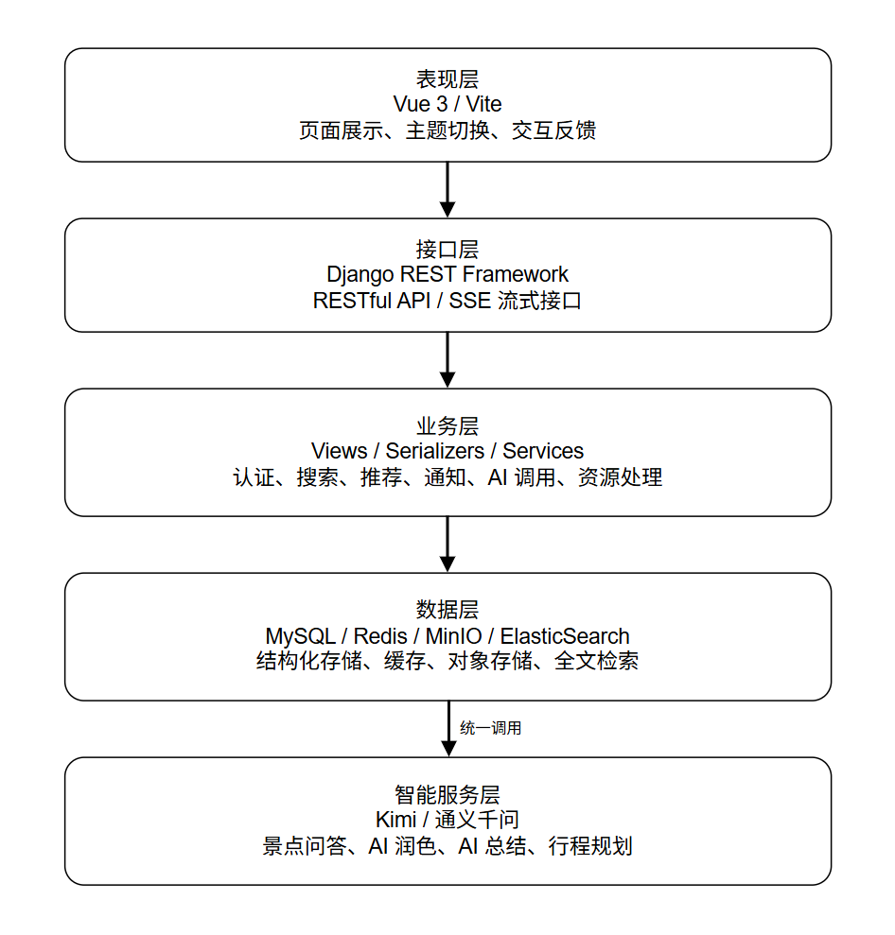
图4.1 系统总体架构图
本文的技术架构设计主要目的在于提高开发效率，使它更好的适应已有的技术生态。前端使用Vue3框架，使用响应式的方式处理数据流转以及视图渲染的任务，可以很好地实现搜索结果的动态展示、实时的评论互动等复杂的交互操作，采用Django、DRF两个框架进行系统集成开发。其中Django为主流的Web开发框架，用来实现业务逻辑模块的功能，DRF负责创建出符合RESTful设计规范的API接口服务。与Spring Boot加上React这样的其他方案不同的是，它有更低的学习坡度、更易操作、部署费用更低等特性，并且更适配特定应用以及业务发展时期的阶段性诉求。表现层使用Vue模块化的组件来完成界面的布局和用户的交互，接口层利用DRF提供的RESTful API资源访问能力；核心业务逻辑由视图函数、序列化器以及自定义服务类共同来实现；数据存储使用MySQL关系型数据库加上Redis缓存来加快读写速度，并且使用MinIO对象存储和Elasticsearch引擎改进了全文检索的效率；智能化服务部分把大模型相关的内容做模块化封装，简化了对外调用的过程，就形成了完整的架构体系。
这种架构具有以下优势：
- 前端运用 Vue3 进行组件化开发，像景点卡片、评论列表这类界面元素都被封装成了独立的可复用组件；后端则凭借 Django REST Framework 来开发标准化的 API 接口；前后端之间依靠接口文档（比如 Swagger）对数据格式进行约定，这样一来，双方可以各自开展开发与测试工作，不需要相互等待对方完成，从而对并行开发效率进行提高。
- 中间件各自承担明确的职责：Redis 被用作缓存层，比如对热门景点的数据进行缓存，从而降低 MySQL 的查询压力；MinIO 被当作对象存储来使用，相比传统的本地文件存储方式，它支持分布式部署以及文件版本管理功能，更适合图片资源这类需要被多个节点同时访问的场景；ElasticSearch 则被用来构建搜索层，专门负责处理像模糊匹配、多字段组合查询这类较为复杂的检索需求；这些中间件协同配合，共同对系统整体性能进行提高。
- 业务层把视图集（ViewSets）以及服务类（Service Classes）当作主要手段来对业务逻辑进行封装，当需要新增接口的时候，只需要对相应的视图或者服务进行扩展，而不需要去改动整个系统的核心架构，这样一来，就为后续扩展新的接口以及新的功能提供了便利条件；比如在新增“景点对比”这个功能的时候，只需要添加对应的视图文件以及 API 接口定义，现有模块的代码结构和运行逻辑都不会受到任何影响。

4.2 系统结构功能图
为便于在论文模板当中对系统整体组成开展展示工作，可以把本平台的功能结构概括为图4.2所示的内容：系统整体上把用户模块、景点模块、社区模块、智能服务模块以及后台管理模块这五类功能模块当作核心组成部分，来构建一个彼此之间能够开展协作的业务体系。
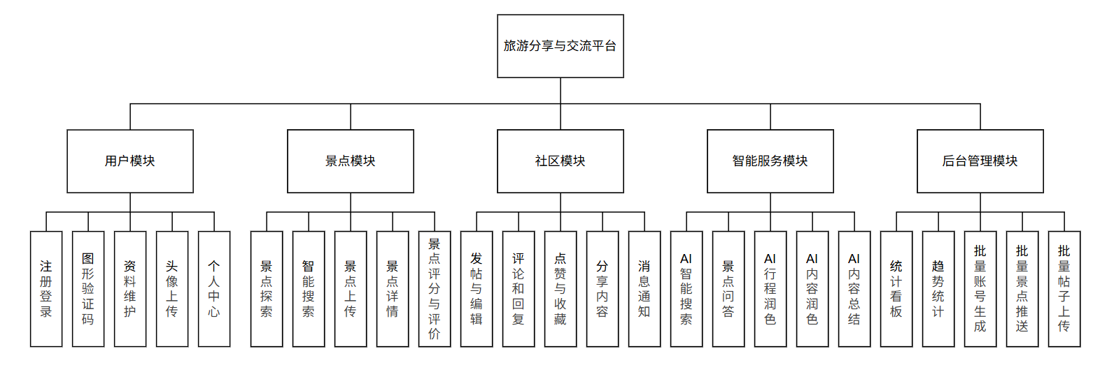
图4.2 系统功能结构图
图4.2给出的是本系统从用户端、景区管理模块、社区互动平台、智能化辅助服务和后台运营管理五个方面所组成的多层次集成系统。各个子系统并不是相互孤立存在的，而是依靠数据流的多方面传递以及接口之间的联动而达到深度融合。数据库采用主键关联技术（用户表和收藏表通过user_id字段建立索引关系）来实现数据的整合，在此基础上又借助API接口提供给用户的标准化的通信通道（社区模块使用智能服务模块的自然语言处理功能调用API等），使得各个模块之间可以相互沟通、互相更新。为了改善用户体验，系统又设定了消息推送的功能，即在用户参加线下线上活动的时候发出即时的提醒服务，保证重要信息能够得到及时的反馈。游客在景区页面收藏或者打分以后，相关操作记录就会立即同步到社区模块的历史档案里，不断充实群体互动的内容基础；根据用户历史行为轨迹（浏览频率、停留时间等参数），智能推荐系统挖掘出个性化的旅行规划建议，用可视化的方式呈现给受众。就整个IT基础设施来说，它的工作流程采取着典型的三层架构模式，即，“自底向上”的前端感知—“中间层解析”的数据融合及运算—“自顶向下”的结果反馈。前端用户操作为起点，是终端设备的信息采集过程；之后是后端数据收集和加工阶段，对原始信息进行处理，用高性能计算资源做预处理、特征提取等；进入下一步骤，“中台算法解析与建模”，就进入了模型训练阶段；最后，“实施前端可视化呈现”的目的是把经过检验的知识结果转化为直观易懂的形式，返回给发起者或者其他相关人员。该阶段一旦出现任何的异常情况就会被监控中心所捕捉并及时加以处理，从而防止风险的发生。该链路不仅能加强公共服务的运作速度，也能给企业管理层赋予客观化、数据化的改进资源调配方案参照。

4.3 数据库设计
系统数据库围绕用户、内容与行为三类核心对象展开。总体上看，平台中的数据可以划分为用户数据、景点数据、社区数据、行程数据和行为数据五个层次：用户数据用于支撑注册登录、资料维护与身份展示；景点数据用于支撑景点浏览、检索和评价；社区数据用于支撑发帖、评论、点赞、收藏与通知；行程数据用于支撑智能规划结果的保存；行为数据则用于支撑推荐、统计和画像分析。其中，用户与内容（如帖子、景点）通过多对多关系关联（如用户收藏多个景点，景点被多个用户收藏），行为数据（如点赞、评论）通过外键关联用户和内容表，主表（如用户表）与扩展表（如用户资料扩展表）通过一对一关系连接。这样的分层设计能够较好支撑旅游平台中“内容展示 + 社区互动 + 智能推荐”的综合场景。
本节主要分析系统中各个主要的数据表的结构化信息，具体见表4.1到表4.8。本文中所列各字段的数据类型根据Django框架的模型定义规范以及MySQL数据库的标准映射规则来加以说明。
表 4.1 给出了用户扩展资料表的主要结构。
表4.1 用户扩展资料表
字段名称 | 类型 | 是否必填 | 说明
id | bigint | PK | 资料主键
user_id | bigint | FK，唯一 | 关联用户主表
nickname | varchar(50) | 可空 | 用户昵称
bio | text | 可空 | 个人简介
city | varchar(50) | 可空 | 所在城市
preferred_style | varchar(50) | 可空 | 旅行偏好
avatar | varchar(255) | 可空 | 头像资源引用
travel_level | varchar(30) | 可空 | 旅行等级
phone | varchar(20) | 可空 | 手机号
gender | varchar(10) | 可空 | 性别
birthday | date | 可空 | 出生日期
occupation | varchar(50) | 可空 | 职业
signature | varchar(120) | 可空 | 个性签名
homepage | varchar(200) | 可空 | 个人主页
如表 4.1 所示，用户资料表采用“一用户对应一份资料”的设计方式，既避免将过多扩展字段直接堆叠到默认用户表中，又便于后续灵活扩展个人信息字段。
表 4.2 为景点主表的主要结构。

表4.2 景点表
字段名称 | 类型 | 是否必填 | 说明
id | bigint | PK | 景点主键
name | varchar(120) | 非空 | 景点名称
province | varchar(80) | 非空 | 所在省份
city | varchar(80) | 非空 | 所在城市
cover | varchar(200) | 可空 | 景点封面引用
summary | text | 非空 | 景点简介
tags | varchar(200) | 可空 | 标签集合
budget_level | varchar(20) | 默认值 | 预算等级
best_season | varchar(50) | 可空 | 最佳季节
score | decimal(3,1) | 默认值 | 默认评分
is_hidden_gem | boolean | 默认值 | 是否小众景点
ticket_price | decimal(8,2) | 默认值 | 门票价格
suggested_days | int | 默认值 | 建议游玩天数
created_at | datetime | 自动生成 | 创建时间
由表 4.2 可以看出，景点表不仅保存基础地理信息和简介信息，也保留了预算、季节、门票和建议游玩天数等字段，从而为详情展示、搜索和推荐提供更丰富的数据基础。
表 4.3 为景点评价表的主要结构。
表4.3 景点评价表
字段名 | 类型 | 键/约束 | 说明
id | bigint | PK | 评价主键
destination_id | bigint | FK | 关联景点
user_id | bigint | FK | 评价用户
rating | smallint | 非空 | 评分值，1-5
content | text | 可空 | 评价内容
created_at | datetime | 自动生成 | 评价时间
该表设置了UNIQUE(destination_id, user_id)约束，用于保证同一用户对同一景点只能保留一条有效评价记录。这一约束能够提高评分统计结果的真实性和一致性。
表 4.4 为帖子主表的主要结构。
表4.4 帖子表
字段名 | 类型 | 键/约束 | 说明
id | bigint | PK | 帖子主键
author_id | bigint | FK | 作者用户编号
destination_id | bigint | FK，可空 | 关联景点编号
title | varchar(150) | 非空 | 帖子标题
content | text | 非空 | 帖子正文
cover | varchar(200) | 可空 | 封面资源引用
tags | varchar(200) | 可空 | 标签集合
status | varchar(20) | 默认值 | 帖子状态
review_note | varchar(255) | 可空 | 审核备注
created_at | datetime | 自动生成 | 创建时间
帖子表是社区模块的核心数据表，承担内容主体存储职责。由于帖子可以与景点建立关联关系，因此社区内容可以进一步反向服务于景点页展示和相关推荐逻辑。
表 4.5 为评论表的主要结构。
表4.5 评论表
字段名 | 类型 | 键/约束 | 说明
id | bigint | PK | 评论主键
post_id | bigint | FK | 所属帖子
author_id | bigint | FK | 评论作者
parent_id | bigint | FK，可空 | 父评论编号
content | text | 非空 | 评论内容
status | varchar(20) | 默认值 | 评论状态
created_at | datetime | 自动生成 | 评论时间
如表 4.5 所示，评论表通过parent_id实现自关联设计，因此既能表示普通一级评论，也能表示针对评论的回复内容，从而支撑社区中的多层互动结构。
表 4.6 为帖子点赞表与帖子收藏表的结构说明。
表4.6 帖子点赞表与帖子收藏表的结构说明表
表名 | 核心字段 | 键/约束 | 说明
post_like | id，post_id，user_id，created_at | UNIQUE  (post_id,user_id)​ | 记录用户对帖子的点赞关系
favorite_post | id，post_id，user_id，created_at | UNIQUE  (post_id,user_id)​ | 记录用户对帖子的收藏关系
favorite_destination | id，destination_id，user_id，created_at | UNIQUE  (destination_id,user_id)​ | 记录用户对景点的收藏关系
该类关系表普遍采用“用户编号 + 内容编号 + 时间”结构设计，用于表示用户与内容之间的交互关系。通过唯一约束，可以有效避免重复点赞和重复收藏。
表 4.7 为通知表的主要结构。
表4.7 通知表
字段名 | 类型 | 键/约束 | 说明
id | bigint | PK | 通知主键
recipient_id | bigint | FK | 接收通知用户
actor_id | bigint | FK | 触发行为用户
post_id | bigint | FK，可空 | 关联帖子
comment_id | bigint | FK，可空 | 关联评论
notification_type | varchar(20) | 非空 | 通知类型
message | varchar(255) | 非空 | 通知文本
is_read | boolean | 默认值 | 是否已读
created_at | datetime | 自动生成 | 生成时间
通知表主要用于支撑点赞提醒、评论提醒和回复提醒等社交反馈功能。通过同时保留接收者、触发者和关联内容编号，系统能够在前端较精确地还原通知上下文。
表 4.8 为用户行为表的主要结构。
表4.8 用户行为表
字段名 | 类型 | 键/约束 | 说明
id | bigint | PK | 行为主键
user_id | bigint | FK | 行为所属用户
destination_id | bigint | FK | 关联景点
action_type | varchar(20) | 非空 | 行为类型
created_at | datetime | 自动生成 | 行为时间
该表主要用于记录浏览、点赞、收藏、评价、加入行程和发布帖子等行为，是个性化推荐、用户画像和后台统计的重要数据来源。

4.4 数据库E-R说明
本系统数据库架构设计主要以用户、内容和行为这三个主要因素为依托，利用精简的数据模型来达到良好的信息管理效果。就用户和内容对象之间的关联关系而言，用外键约束机制来建立用户和主用户表的联系，使得每一个用户只能有一个资源记录，进而防止出现数据冗余的情况，在涉及用户同其他实体（帖子、评论、评分、消息推送、行程日志、活动轨迹）之间联系的环节，通过多层外键的设计（以帖子表为例，其中的 user_id 字段），创建一对一或者一对多的关系映射，并对重要的属性项加上索引以提高查询速度。复杂的交互场景比如帖子与评论或者点赞、收藏等多对多的关系就需要建立单独的关联表来加以处理（设置帖子评论中间表、帖子点赞列表等），减少冗余字段的同时也保证了逻辑的一致性；而针对基于景点信息及其衍生行为的数据组织方式也是一样遵循上面的准则，采用规范化建模的方式来保证各个功能模块之间的协作运行。所有的关键元件均按照相同的标准规范来执行，一方面可以提高业务运作的方便性与稳定性，另一方面也为之后智能化的应用（比如个人化推荐算法的研发）以及深入的资料分析奠定了良好的根基。该设计方案既考虑了当前的技术适配性，也考虑了未来的发展空间，从提高系统整体可靠性入手，大大改善了用户体验以及综合服务质量。
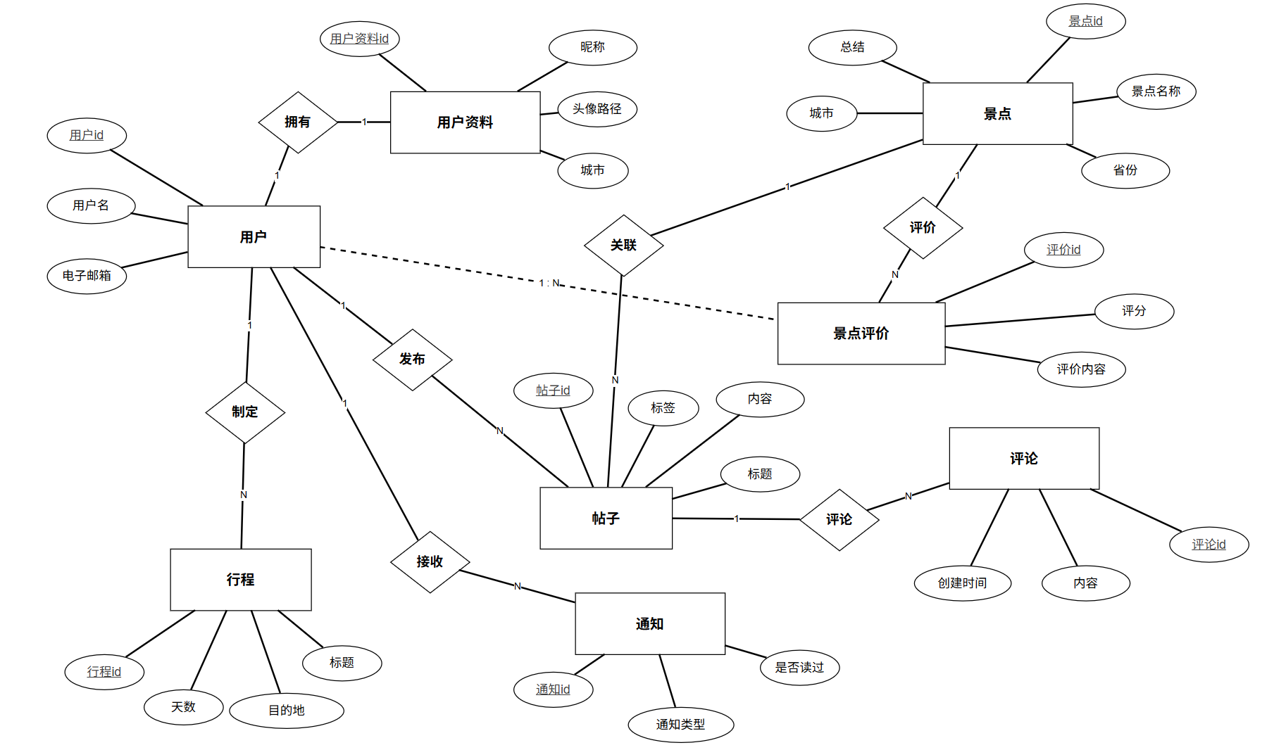
图4.3 数据库E-R关系图
图4.3所给出的数据库架构设计以账号体系、内容体系以及行为体系这三个主要方面为依托，实施系统的创建。在账号体系中，“用户”和“用户资料”是两个独立存在的实体，前者为身份验证，后者为用户信息的管理；内容体系由帖子、评论、景点、行程这四个主要实体组成，是信息发布、审核、管理的主要模块；行为体系由评价、收藏、通知、行为日志这四个模块构成，是记录用户各种互动活动的时间序列特征。该ER图既可以给平台日常运营提供基础性技术保障（账户管理，内容监管等基础工作），也可以为以后的高级应用（个性化推荐，大数据分析）提供数据支持。“用户”和“行为记录”之间的关系可以揭示出用户的消费倾向，“帖子”和“评论”之间的互动关系可以通过评价和收藏形成一个多维的评价网络来使用，用以进行情感分析以及趋势预测，“景点”和其他的行为类别的交互数据，可以用来衡量景区的吸引力并改进旅游路线规划算法的设计。

4.4 系统运行环境与中间件部署
本项目采用本地代码运行方式，后端和前端都在开发主机上启动。在具体运行环境方面，开发主机配置为 16 核 CPU、32GB 内存，运行于 Windows 操作系统环境，网络环境为本地局域网；该配置能够满足系统在开发与测试阶段的基本运行需求，同时也为多中间件协同运行提供了必要的资源保障。结构化数据存储使用远程 MySQL，验证码与缓存使用远程 Redis，图片资源使用远程 MinIO，对景点全文搜索使用本地 ElasticSearch。在中间件部署细节上，MySQL 采用单实例部署模式，通过 TCP 方式进行远程连接；Redis 作为缓存服务启用内存存储机制，主要用于会话信息与热点数据缓存；MinIO 采用对象存储方式，通过 HTTP 接口与 Django 后端进行交互；Elasticsearch 部署于本地环境，并通过 REST API 与后端服务进行通信，从而支持全文检索与多字段查询功能。各中间件通过后端服务协同工作：MySQL 存储核心业务数据（如用户、景点信息），Redis 缓存热点数据（如搜索热词、用户会话）以减轻数据库压力，MinIO 提供图片资源的统一存储与访问接口，ElasticSearch 负责全文检索并将结果返回给后端，后端再整合各中间件数据返回给前端。从技术选型角度来看，该系统采用“本地 + 远程”混合部署模式：将 Elasticsearch 部署在本地以降低检索延迟、提升开发调试效率，而将 MySQL、Redis 与 MinIO 部署在远程服务器上以模拟真实生产环境中的服务分布情况。这种方式既兼顾了开发阶段的灵活性与调试效率，又能够在毕业设计演示中体现系统的分布式协同能力与工程实践价值。该模式既能满足开发调试的灵活性，又能在毕业设计演示中体现多中间件整合能力。

4.5 安全和权限设计
系统在安全层面所开展的工作主要包括以下几个方面：
- 运用 JWT 来完成接口层面的鉴权工作：系统基于 DRF_JWT 组件完成令牌生成与校验工作，采用 HS256 对称加密算法对 token 进行签名；后端在接收到请求后，会先对 token 的签名进行校验，再解析其中的用户 ID、过期时间等字段，并结合数据库查询结果确认用户身份的有效性。当 access token 出现过期情况时，用户可以通过 refresh token 调用刷新接口获取新的 access token，从而避免频繁登录操作。
- 登录与注册功能均启用了图形验证码机制，也就是在用户提交表单之前，需要先完成对图形验证码的识别与输入。这样做一方面可以有效防止恶意脚本开展批量注册操作，另一方面也能够对暴力破解登录行为进行有效遏制，从而在系统入口层面提升整体的安全防护能力。
- 管理员接口借助 IsAdminUser 权限类来开展访问控制工作，也就是只允许 is_staff 字段值为 True 的用户对管理员相关接口开展访问，系统通过 Django 内置的 User 模型中的 is_staff 字段与用户角色进行绑定，将管理员用户与普通用户进行区分；在接口层通过 DRF 的权限类（如 IsAdminUser、自定义权限类）与视图函数（ViewSet）结合使用，对不同接口设置访问权限。同时，当权限校验失败时，系统会统一返回 403 Forbidden 响应，并前端进行相应提示，以保证权限控制逻辑的完整性与用户体验的一致性。。
- 图片访问依靠 MinIO 签名链接来实现；图片访问依靠 MinIO 签名链接来实现：把预签名 URL 机制当作核心手段，来生成一个有效期为 5 分钟的临时访问链接，该链接仅赋予下载权限，以此对图片资源开展保护工作，防止出现未授权访问以及盗链的情况。
- 前端对常见错误以及字段异常开展友好提示工作：把 Vue 的表单验证规则，像 required、minLength 这些，当作基础手段，并且配合 Django REST Framework 序列化器所开展的字段级异常捕获工作，来实现字段级别的错误提示，例如“用户名不能为空”“密码长度至少 6 位”，以此对用户误操作进行避免。

4.6 接口设计
接口设计是前后端分离系统当中的一项关键工作：系统整体上把 RESTful 风格当作接口组织的基本依据，以资源为中心来开展划分，划分为认证接口、景点接口、社区接口、智能服务接口、通知接口以及后台接口这六大类，统一选用 JSON 作为主要的数据交换格式；对于图片上传这类场景，系统会把 multipart/form-data 当作数据传输格式来使用；对于 AI 输出以及智能搜索进度展示这类需求，则依靠 SSE 事件流来返回结果。
在接口路径的组织方式上，系统把模块分组当作主要依据来开展资源归类工作：比如，跟用户认证有关的接口，会统一放在/api/auth/这个路径下面；景点相关的资源，会集中放在/api/travel/路径下面；社区功能所对应的接口，会统一归到/api/social/路径下面；AI 服务所涉及的接口，则会全部安排在/api/ai/路径下面；这样一来，前端就可以按模块去调用对应接口，后端也能够凭借应用边界对代码开展维护工作。
部分核心接口如表 4.9 所示。
表4.9 系统核心接口设计表
接口名称 | 请求路径 | 请求方式 | 主要功能
认证接口 | ​​/api/auth/register/​ | POST | 用户注册
认证接口 | ​​/api/auth/login/​ | POST | 用户登录
认证接口 | ​​/api/auth/captcha/​ | GET | 获取验证码
认证接口 | ​​/api/auth/me/​ | GET | 获取个人资料
景点接口 | ​​/api/travel/destinations/​ | GET | 获取景点列表
景点接口 | ​​/api/travel/destinations/{id}/​ | GET | 获取景点详情
社区接口 | ​​/api/social/posts/​ | GET | 获取帖子列表
社区接口 | ​​/api/social/posts/{id}/​ | GET | 获取帖子详情
社区接口 | ​​/api/social/posts/{id}/comments/​ | POST | 发布评论
智能接口 | ​​/api/travel/smart-search/stream/ | POST | AI搜索流式返回
智能接口 | ​​/api/ai/scenic-qa/stream/​ | POST | 景点问答
智能接口 | ​​/api/ai/post-summary/stream/​ | POST | 帖子 AI 总结
后台接口 | ​​/api/social/admin/dashboard/​ | GET | 获取管理员看板
后台接口 | ​​/api/social/admin/batch-users/​ | POST | 批量生成账号
认证接口 | ​​/api/auth/register/​ | POST | 用户注册
认证接口 | ​​/api/auth/login/​ | POST | 用户登录
认证接口 | ​​/api/auth/captcha/​ | GET | 获取验证码
认证接口 | ​​/api/auth/me/​ | GET | 获取个人资料
景点接口 | ​​/api/travel/destinations/​ | GET | 获取景点列表
景点接口 | ​​/api/travel/destinations/{id}/​ | GET | 获取景点详情
为了进一步体现接口设计的规范性，本文选取几类核心接口，补充其请求参数、返回参数和异常码说明。
表 4.10 给出了用户登录接口的设计示例。
表4.10 登录接口请求参数表
字段名称 | 类型 | 是否必填 | 说明
username | string | 是 | 用户名或登录账号
password | string | 是 | 用户密码
captcha_id | string | 是 | 图形验证码标识
captcha_code | string | 是 | 用户输入的验证码
由表 4.10 可以看出，登录接口除了开展传统的账号密码验证工作之外，还把图形验证码这个字段加了进去，这样一来，系统在面对高频登录请求以及面向公众开放访问的场景时，其基础层面的安全防护能力就得到了进一步的提升。
登录接口成功返回字段如表4.11 所示。
表4.11 登录接口成功返回字段表
返回字段 | 类型 | 说明
access | string | 访问令牌
refresh | string | 刷新令牌
user.id | integer | 用户编号
user.display_name | string | 展示名称
user.avatar | string | 头像地址
user.is_staff | boolean | 是否为管理员
如表 4.11 所示，接口在返回令牌的同时也返回了用户关键展示信息，从而使前端能够在用户登录成功后立即完成头像、昵称和权限状态的同步显示。
表 4.12 给出了景点上传接口的主要请求参数。
表4.12 景点上传接口请求参数表
字段名称 | 类型 | 是否必填 | 说明
name | string | 是 | 景点名称
province | string | 是 | 所在省份
city | string | 是 | 所在城市
summary | string | 是 | 景点简介
cover | string | 否 | 封面图片引用
tags | string | 否 | 景点标签
由表 4.12 可以看出，景点上传接口围绕景点名称、地域、简介、图片与标签五类信息设计，既满足后台数据录入要求，也为搜索、推荐和详情展示提供了统一的数据基础。
表 4.13 给出了帖子发布接口的主要请求参数。

表4.13 贴子发布接口请求参数表
字段名称 | 类型 | 是否必填 | 说明
title | string | 是 | 帖子标题
content | string | 是 | 帖子正文
destination | integer | 否 | 关联景点编号
cover | string | 否 | 封面图片引用
tags | string | 否 | 帖子标签
如表 4.13 所示，帖子发布接口在开展内容提交工作时，除了对文本内容本身进行处理之外，还把景点关联、封面图片以及标签信息这些字段一并纳入了请求参数当中，这样一来，社区模块所发布的帖子就可以和景点模块当中的数据建立起明确的对应关系，从而对两个模块之间的数据联动与业务协同起到支撑作用。
表 4.14 给出了景点智能搜索接口的主要输入与输出字段。
表4.14 景点智能搜索接口主要输入输出参数表
字段名称 | 类型 | 说明
keyword | string | 用户输入的搜索关键词
search_mode | string | 搜索模式，如es或智能模式
es_results | array | ElasticSearch召回结果
db_results | array | MySQL补充结果
ai_content | string | AI 汇总生成的推荐内容
progress | integer | 当前搜索进度
由表 4.14 可以看出，智能搜索接口在返回结构当中，把检索结果、AI 生成内容以及处理进度这三个部分一并包含在内，这与本系统所采用的流式聚合搜索实现方式是相契合的。
在异常响应方面，系统会把 HTTP 状态码以及字段级的错误信息这两个部分结合起来开展说明工作：对于常见的异常情况，系统会统一返回标准的 HTTP 状态码，比如 400、401、403、404、500 这些，并且在响应体当中一并返回具体的错误字段名称以及对应的提示文本，以此对前端开展错误定位与用户提示工作提供支持；有关于这些常见异常码的具体含义以及适用场景，可以参考表 4.15。
表4.15 异常码表
状态码 | 含义 | 典型场景
400 | 请求参数错误 | 表单字段缺失、验证码错误、日期格式错误
401 | 未认证 | 用户未登录直接访问受保护接口
403 | 无权限 | 普通用户访问管理员接口，或图片无签名访问
404 | 资源不存在 | 帖子、景点或评论不存在
500 | 服务器内部错误 | 中间件异常、数据库写入失败或第三方服务错误
如表 4.15 所示，系统异常返回采用统一约定，有利于前端进行字段级错误提示，也便于开发阶段快速定位接口问题。
此外，对于字段级错误，后端会直接返回对应字段名与错误消息，例如 avatar、travel_level、birthday 等字段都可以单独提示。这种设计便于前端在表单项附近直接向用户显示错误信息，提升了系统的人机交互友好性。

4.8 业务系统流程图
图4.3给出了系统主要的三个模块，即景区游览服务、社群互动平台和智能化辅助系统。用户完成身份验证之后，就能在这些重要的领域里开展有关的功能互动操作。
景点游览路径规划的基本步骤如下游客输入关键词，触发ElasticSearch引擎进行景点数据的精确查询，得到的检索结果用列表的形式直观显示出来。当用户对某个具体的景点信息进行浏览的时候，可以进入到详细的页面之中，在该页面上用户可以完成对景点的评价以及意见反馈的提交，并且也可以对景区采取收藏措施。
社区模块主要给用户以旅行为主题的帖子浏览服务，交互逻辑是整体帖子列表-单篇内容的逐层深入。此阶段的用户体验就是点赞、评论、回复、分享等等行为的参与。
智能服务框架的设计是用户在这个模块中选择不同的服务类型并输入相应的详情，即“创建三天的杭州游程”等。系统依靠预设的大规模语言模型接口，对采集到的数据展开分析并加以整合之后，再将所得的服务结果呈现给用户。
本系统有动态采集的功能，可以对用户在各个模块里的操作轨迹实施即时的捕捉并加以分类、结构化的保存。数据集有关键词搜索记录、景区收藏标记以及游记撰写内容这些不同的内容。根据以上行为数据进行分析之后，可以给用户提供个性化的提醒服务（新评论提醒等）和个性化的推荐机制（通过访问路径推测相同的景点）。并且通过汇总大量数据可以产生一份业务运作整体评价报告（例如某地热门旅游景点月度排名变化趋势等）。
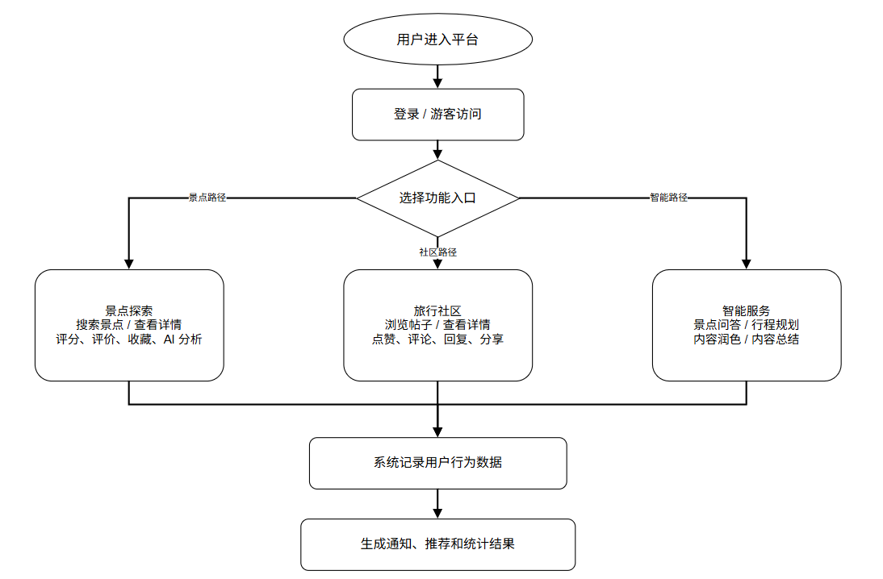
图4.4 系统业务流程图
图4.4可以看出，这个平台的运作方式冲破了以往单次性信息传达的局限性，创建起一套包含内容显示、引发反应、数据留档、准确推送这四种服务的完整体系。用户在景区游览、社区交流和智能服务等各个场景中做出的各种互动行为都被记录下来，然后转化成支持平台更新迭代的基本资源，从而促使服务生态系统不断动态发展并且持续改进。
前端组件触发了搜索、交互、评价或者收藏这些重要的操作的时候，就会向后台的集中式行为日志接口发出HTTP POST请求。该请求会带上用户的行为主数据包，然后送到服务端去分析处理。服务器会对输入参数进行有效性检验和安全检测，并且会依照鉴权来决定是否允许该访问权限。然后系统将格式化过的数据存入MySQL数据库里的专用表单里做持久化存储。高频访问的热点指标（热门搜索词排行、景区热度分布等）使用Redis缓存技术及时维护更新实时状态，从而提高以后的查询速度，改善统计计算的速度。个性化服务或者发送提醒等模块使用机器学习模型对历史行为记录进行建模，得出分析结果之后反馈到客户端，从而形成全流程闭环数据收集、存储、挖掘和应用的体系。
当用户对某项触发了收藏操作时，系统就将要对favorite_post表进行新的添加，并且把新添加的用户ID以及目标景点ID作为该条记录的内容进行存储。当用户提交评论之后，系统就会先使用 ORM 框架把文本信息存入 community_comment 数据库，然后调用内置或者第三方 AI 审核引擎对内容实施即时扫描并加以评判。如果审核结果符合规范，那么就会把评论嵌入到社区动态流中供公众浏览。在该过程中产生的所有交互数据都会被收集并加以整合，从而成为机器学习模型训练的素材之一，从而形成一个依靠实时服务反馈的数据驱动型推荐体系，进而形成闭环式的双向互动机制。

5 系统详细设计与实现

5.1 用户模块设计与实现
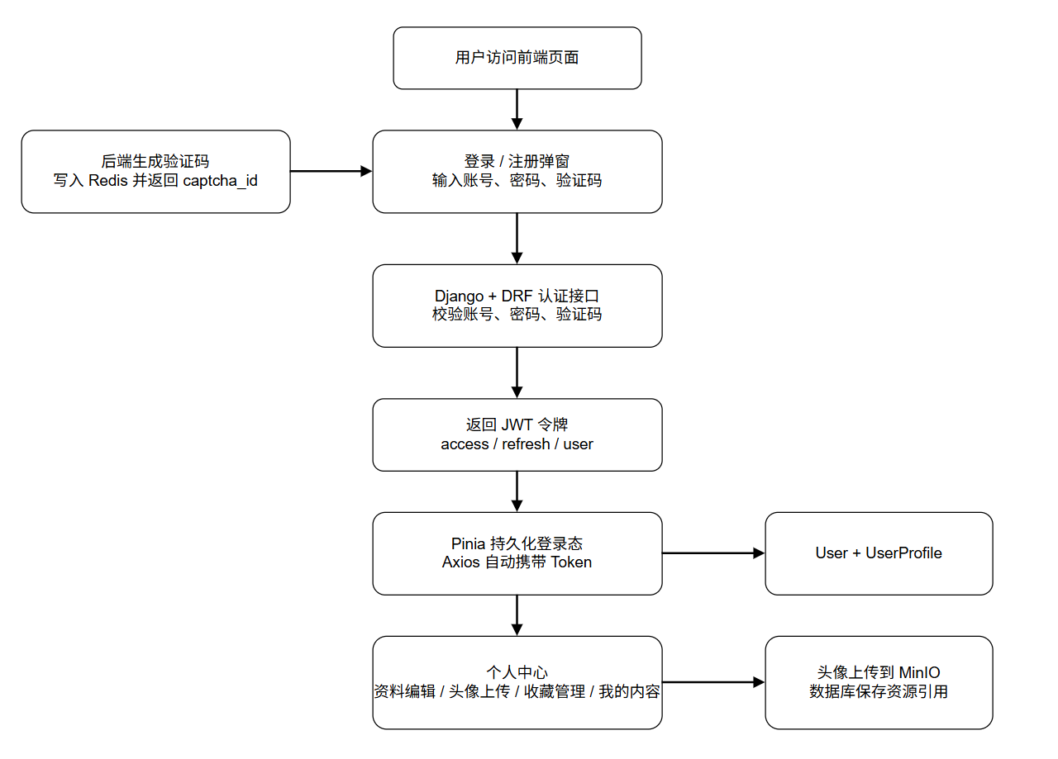
图5.1 用户模块设计与实现图
用户模块主要开展注册、登录、图形验证码生成与校验、JWT 认证机制、个人资料的维护工作、头像文件的上传操作以及个人中心页面的展示工作。注册接口和登录接口均支持对验证码开展相关的校验工作，验证码图片由后端服务动态生成之后写入 Redis 数据库，再由前端以弹窗式表单的形式完成用户输入以及后续的验证工作。这样一来，该设计既能够满足系统在基础安全方面所提出的相关要求，同时也兼顾了页面交互过程当中的轻量化特性以及整体风格上的统一性。
本系统的后端使用了JWT（JSON Web Token），JWT是一种为访问令牌、刷新令牌、状态令牌提供安全性和管理服务的技术。用户认证完成后，服务器根据用户的身份信息以及权限配置，使用HS256对称加密算法构建出包含唯一标识符(user_id)、角色属性等关键字段的加密access token，设置该token的有效期为2小时；并产生一个有效期达7天的refresh token。以上两类令牌都是用HTTP响应头安全地传送到前端，然后被Pinia框架保存在浏览器本地环境里。每次发起HTTP请求时，前端利用Axios库自定义拦截器，在请求头部"Authorization"字段中加入Bearer前缀附带的access token字符串。当访问令牌过期失效时，前端可以利用之前缓存的刷新令牌去向后端发出请求以获得新的access token，以此来达到不进行整个登录过程的目的。在刷新token变成HttpOnly Cookie之后，系统也就具有了防XSS的能力，并且进一步加强了其安全性。虽然access token只携带非敏感数据，但是仍要重视安全风险。该设计方案很好地体现了无状态客户端技术的特点，在分布式部署环境中简化了资源调度的方式，满足多设备并发访问的要求，从而提高平台的服务稳定性、可靠性。有关的研究可见文献[9]。
该系统采取分层架构的设计思想，把用户的个人信息以及扩展的属性分成两大部分分别加以管理。核心认证信息（邮箱、密码等）用Django内置的User模型集中管理；个性化的或者非关键的属性，比如昵称、真实姓名、地理位置、职业类型、喜好标签、生日和个性签名等，就通过一对一的关系映射到自定义的UserProfile模块上。该方案用主表+附表的规范化设计模式，主表为用户表、附表为业务相关配置表。该种结构可以解决传统单一用户表字段冗余的问题，而且给以后的功能升级留有余地。添加新字段时，只需要对UserProfile模块进行更新就可以完成扩展，不需要对原有的User类的定义过程做任何修改。前端交互界面主要提高用户体验，在表单输入的关键环节上设置严格的校验规则，用实时提示的方式让使用者及时发现格式错误、必填项缺少等问题，大大降低了误操作的发生概率。后端服务加强了数据质量管控能力，用标准化的异常处理流程把所有的异常情况准确地识别出来并妥善处理掉。该方案不但可以很好地保护用户的账号安全、账号可靠，而且能够大幅度提高系统所具有的扩展性和运维能力。
个人中心页面的设计思想是从原来的线性展示变为模块化的分区布局。在前端技术架构里，该界面就被拆分成许多相互独立并且完备的组件模块，即头部导航（Header）、主屏摘要（Dashboard）和表单管理（Form）。“Header”主要是对用户的账号认证以及基本资料进行统一显示，而“Dashboard”则是将用户的活跃度相关指标以可视化的图表形式展现出来，内容包括了用户的创作内容量、互动频率、喜好设定等各方面数据。“Form”主要用于个人资料修改和隐私设置功能的执行。为了提高用户的交互体验，界面使用了动态的导航结构，即在顶部显示的是定制化的主题，在中部展示的是实时的量化分析结果，在底部给出的操作步骤。“Header”高度集成，“Dashboard”精确定向，使得用户体验整体水平得到极大改善，一方面加强了信息获取的方便程度，另一方面加深了用户情感上的连接，进而促使平台服务不断更新升级。
为了保证系统内部用户显示名称的统一性，开发团队就发帖人、评论者、评分者、消息来源以及主要的导航条目等场景做了标准化的设计。在优先使用用户自设的昵称作为默认显示项的基础上，如果昵称为空，就依次用真实的姓名或者邮箱地址来递进式的替代。可以达到全平台用户信息展示一致的目的，还可以大大提高社交化的互动效果与可信度，并且可以让用户所接收的信息更加直观、连贯，提高了用户整体的感受。

5.2 景点模块设计与实现
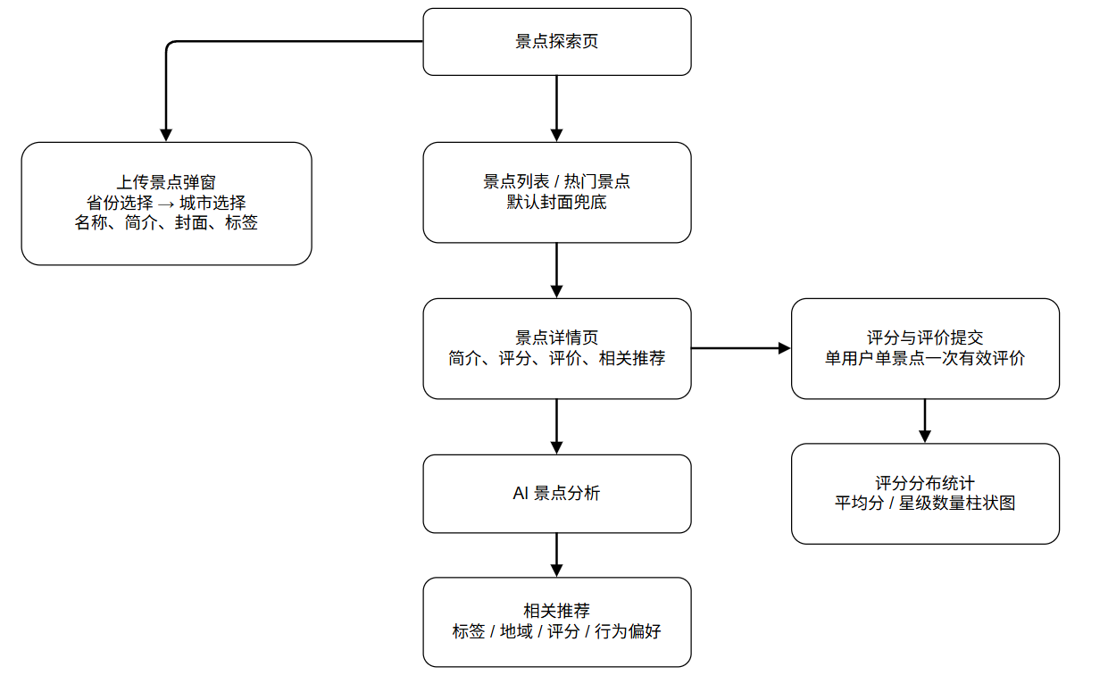
图5.2 景点模块设计与实现图
景点管理模块主要包括景区探索、新增景点信息、展示详情和用户评价等功能。景区信息录入时使用全国省市分级联动的架构设计，前端用Cascader组件做三级联动选择功能。用户选择省级行政区划时，前端向后端发出GET请求，地址为/api/regions？parent_id=省ID），以获取目标区域的城市列表数据（返回格式为JSON）。根据接收到的数据自动生成城市列表，并将列表作为城市选项呈现给用户，有效避免了手动输入造成的格式错误。该流程可以规范地、准确地完成地理属性数据的采集工作，并且给大数据分析提供可靠的依据以及技术支撑。
景点数据结构设计以名称、所在省市区、概要描述、封面图像URL、标签集合、综合评价分值、人均消费区间和旅行指南等为主，对信息进行完整的存取。为了克服无封面图上传所造成的难题，后端使用默认封面生成的方式来处理，不会出现空白占位符的展示，从而保证界面具有良好的视觉效果并且体验一致流畅。
景点探索模块用到智能检索、综合筛选展示、热门推荐、新增功能入口这些模块化的架构设计。智能搜索功能依靠ElasticSearch索引、MySQL数据库以及AI算法所得到的数据资源来整理并展示给用户，进而较好地解决了由于搜索方式的缺陷造成的信息孤立、反应迟缓、内容断片化等问题。
景点详情页创建起诸多方面的信息综合体系，除了基本的属性展现之外，还有用户打分情况，评分的分布状况图表，评论区，智能剖析选项以及相关联的推荐信息等部分。平台依靠机制的设计来保证每一个用户的唯一评价权，从而提高了数据的真实性，也为之后的数据统计和分析打下了坚实的基础。从交互逻辑上来说，除了独立打分之外，更提倡和文字说明相配合，并要求评价结果要和文字说明一起提交才能完成。其中AI景观点分析使用自然语言处理技术，对用户的评论进行情感倾向初步判断（正负面），再用词频分析得到关键词；然后依据景点官方的类别标签以及历史评分数据，建立一个系统的分析框架，得到一个包含总体满意度比率、高频词汇摘要、可能的游客感兴趣的话题等内容的结果；最后用生成式人工智能技术把以上分析成果转化成符合人机交互规范的报告文本，给不同受众提供个性化的旅游建议，达到数据分析与内容创作双方面的目的。
在相关推荐实现中，景点详情页会综合景点标签、省份、城市、平均评分以及用户自身浏览、收藏、评价等行为，采用加权评分模型对候选景点进行排序：其中，景点标签匹配度权重占 30%、省份/城市一致性权重占 20%、平均评分权重占 25%、用户行为（浏览/收藏/评价）权重占 25%，并通过“换一批”交互支持用户刷新推荐结果。在具体实现上，该加权评分模型可以通过线性加权方式计算综合得分（Score = Σ wi·xi），其中各维度特征需进行归一化处理；同时，在候选景点筛选阶段可结合协同过滤算法（如基于用户行为的相似度计算）进行初筛，再通过加权模型进行排序，从而兼顾个性化推荐与结果可解释性；此外，也可以引入余弦相似度来衡量标签或用户兴趣向量之间的相似性，以进一步提升推荐准确度。这使景点模块不再只是静态展示页面，而成为能够引导用户持续探索内容的动态入口。

5.3 社区模块设计与实现
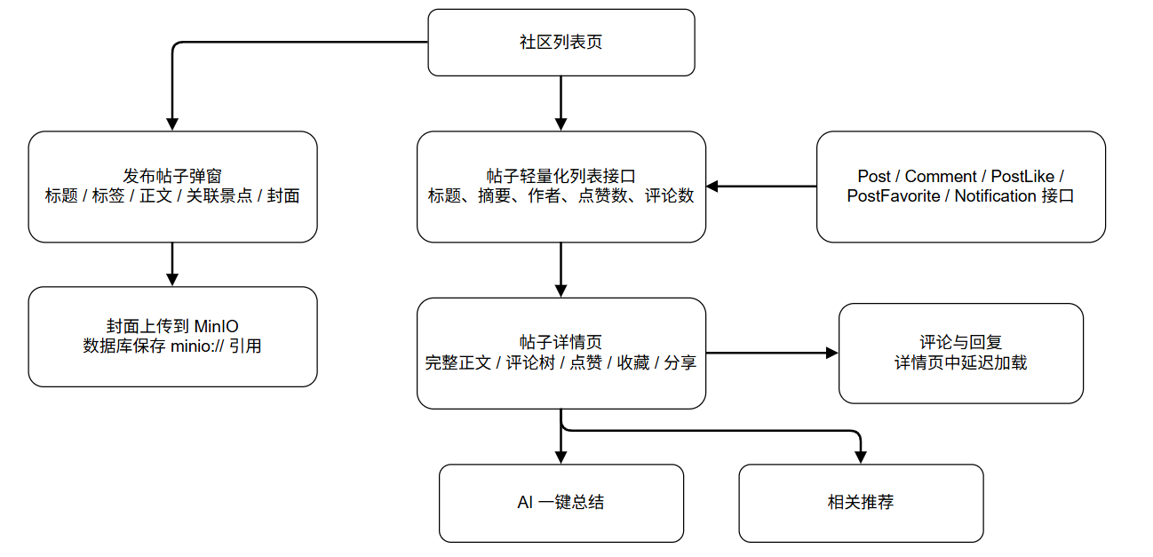
图5.3 社区模块设计与实现图

社区模块为用户提供了用来发布旅游故事以及开展互动交流的一个空间，相较于传统社区模块（仅提供发帖与评论功能），本系统的创新点主要体现在将 AI 能力深度融合到内容生产与互动流程当中，例如提供 AI 润色、自动摘要以及标签辅助生成等功能，从而降低用户创作门槛并提升内容质量，这也是当前部分研究中逐步探索但尚未广泛落地的方向。在帖子方面，系统支持用户填写标题、撰写正文、添加标签、关联具体的景点信息以及上传封面图片；在评论方面，系统支持用户对已有评论进行回复操作；在互动行为方面，系统支持用户对帖子进行点赞以及取消点赞、收藏以及取消收藏，同时还支持把帖子分享出去。整个社区模块是围绕着“内容发布—互动反馈—消息提醒—再次访问”这样一个完整的流程来开展设计工作的，从而构建起一个闭环式的互动机制。
为了能够对界面的整洁程度以及操作效率进行提高，系统把发布帖子、发表评论以及进行回复这三项功能都设计成了通过点击按钮来触发弹窗的方式，而不是在当前页面当中直接展开相关表单。根据用户测试阶段所收集到的反馈信息来看，采用这种设计方式可以在很大程度上缓解社区首页所存在的视觉拥挤问题，让用户在开展内容发布工作的时候注意力更加集中；同时，系统还借助统一的弹窗界面，把封面图片上传、AI 辅助润色功能（通过调用大模型接口，对用户输入文本进行优化，输入为原始文本，输出为润色后的内容）、标签信息录入以及表单内容校验等几项辅助性功能进行了集成处理，从而对用户的操作效率以及界面的友好程度进行了进一步的提升。
在帖子创建的整个流程当中，系统会支持用户把封面图片上传上去，并且会先把这张图片存放到MinIO对象存储当中，然后再把该图片在MinIO中所对应的对象引用信息写入数据库当中，最后由后端把一个可以被前端直接访问的、带有签名机制的URL返回给前端，以便前端能够对这张封面图片进行预览操作。为了防止图片链接过长而导致数据库当中的字段出现溢出的情况，系统在数据库当中只保存以MinIO协议格式表示的、长度较短的对象引用信息；而在帖子列表页面进行展示的时候，则会借助这个短引用信息，动态地去获取图片的完整资源地址并完成加载。
社区列表接口在返回数据的时候，只保留标题、作者、摘要、点赞数量以及评论数量这几个关键字段，采用一种轻量级的摘要形式来开展数据返回工作，这样做的主要目的就是为了对社区首页的整体加载速度进行提高。在经过这样的处理之后，评论树结构、回复列表内容以及大段的正文文本这些体积较大的信息，就不再随着列表接口被一次性地返回给前端了，而是被安排到用户进入帖子详情页之后再进行加载。这样一来，首屏所要加载的数据体积显著降低，同时用户在浏览社区列表页面时的滚动操作体验也得到了进一步的提升。
帖子详情页主要负责把完整的正文内容、全部的评论信息、相关的推荐内容以及AI一键生成的总结内容给展示出来。系统在详情页当中，还开展了帖子编辑后重新发布的相关工作、封面图片的即时预览功能、对评论进行回复的操作、点赞状态的切换操作，以及阅读进度的提示功能，这样一来，帖子详情页不仅承担了内容展示方面的职责，同时也承担了二次互动以及内容再加工方面的职责。
为了能够增强社区内容的传播性，系统还把收藏以及分享功能给补充了进去。收藏这个功能，一方面支持在本地进行持久化的保存，另一方面也支持用户登录之后把数据同步到后端服务器上；分享这个功能，则是优先把系统原生的分享能力给调用起来，要是当前所运行的环境不支持这个原生分享能力，那就马上退化为把链接给复制到剪贴板当中。这些功能共同对社区内容的持续传播效果以及用户后续再次访问的价值进行了提高。

5.4 智能搜索与 AI 服务设计与实现
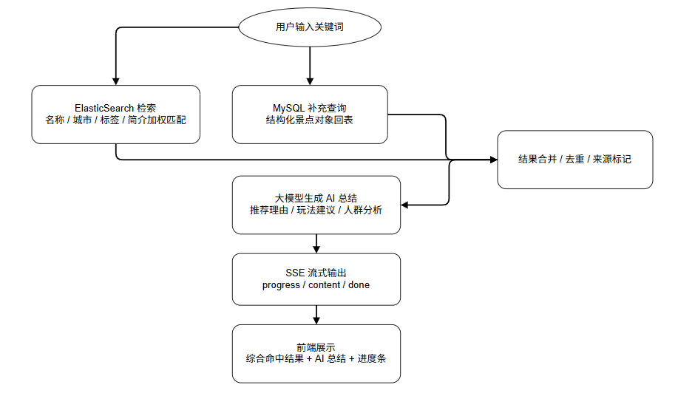
图5.4 智能搜索设计与实现图
系统的景点智能搜索功能，是把 ElasticSearch 检索、MySQL 补充查询以及 AI 总结这三个环节给串联起来所形成的一套完整流程。用户在输入关键词之后，后端会首先借助 ElasticSearch 对景点的名称、所在城市、标签以及简介等多个字段开展多字段匹配工作；之所以选择 Elasticsearch 而非传统搜索引擎（如基于数据库的 like 查询或简单全文索引方案），是因为其在中文分词、多字段联合检索以及相关性打分方面具备明显优势，能够更好地适配旅游场景中语义多样、表达不规范的搜索需求；同时，其分布式架构也能够支持高并发查询，在与 MySQL 和 AI 模块结合使用时，可以在保证查询效率的同时提升结果的语义理解能力。接着再依靠 MySQL 进行兜底查询，以确保不会遗漏掉那些可能未被 ElasticSearch 索引覆盖的景点数据；最后，系统会把经过前两步筛选出来的候选景点结果交给大模型，由它来生成一份智能总结内容。该设计兼顾检索效率与覆盖广度，同时提升结果整合度与可读性。
在 ElasticSearch 检索这个阶段，系统对景点名称、所在城市、标签以及简介这几个字段分别设置了不同的匹配权重。这些权重的设定依据，主要是来自几个方面的考虑：一方面是业务上的实际需求，比如用户在搜索的时候，往往更加关注景点的名称和它所在的那个城市；另一方面是用户的日常搜索习惯，通常来说，大家输入的关键词也大多集中在名称和城市这两个维度上；再一个方面，就是数据本身的分布特征，像名称和城市这类字段，它们的数据重复率比较低，语义表达也更为清晰明确。正是基于上述这些原因，系统把景点名称和所在城市这两个字段的匹配优先级给提高到了一个相对更高的水平。而在 MySQL 检索这个阶段，系统则通过模糊匹配的方式，对前面 ElasticSearch 检索过程中可能遗漏掉的景点对象进行补充查找，从而确保整个搜索结果在覆盖范围上的完整性。
前端系统把Elasticsearch的搜索结果同MySQL辅助查询的数据混在一起，用标准化处理过程来协作运作。流程中包含了信息融合、重复项剔除和源标识添加这三个主要环节，新增字段用来记录数据的原始来源(Elasticsearch或者MySQL)。该设计方案可以给用户呈现详细的追溯信息，提高用户的搜索过程透明度，而且可以有效地避免出现由于多次展示而产生的内容重复问题，从而大大提高整个交互过程的一致性和高效性。
为了提高用户体验，本文在服务器端使用了SSE服务器端事件推送技术，实现了前后台之间数据流式的推送。系统运行过程中先合并ElasticSearch和MySQL联合查询得到的数据集，再利用自然语言处理算法产生摘要文本以及任务进度条，有效地解决了由于信息延迟而引起界面阻塞的问题。相比于WebSocket，使用SSE来建立连接会用到HTTP协议，该方式的配置更为简便，耗电量较小，并且支持自恢复模式，即断开时会自动重新建立。使用已经成熟的HTTP生态系统中的负载均衡器、安全防护等组件，可以大大提高数据同步效率的同时又大大降低了部署过程的技术难度，使整个系统更加安全、稳定。因此SSE被确定为核心通信协议之一。为了提高用户的交互体验，在用户界面中加入实时显示的任务状态栏和说明部分，用文字形式描述出具体的步骤（正在提取ElasticSearch索引、即将对MySQL表进行过滤、目前处于AI模型推理阶段等等）的。可视化反馈可以提高用户的认知和投入程度，在某种程度上使用户对任务进程以及彼此之间的联系有直接的了解。
经过研究，得出结论指出该检索框架既保持了结构化查询较好的性能，又用预训练语言模型很好地提高语义理解以及内容提取的能力。该设计对游客用户一般交互行为，即先看系统返回的条目列表，再参照平台提供的辅助说明和推荐理由等做了改进。经由整合出有效的初步筛选手段以及细致的资讯剖析步骤，此种办法很好地实现了用户体验效能改善和资讯精确度改进这两种目的。

5.5 个性化推荐设计与实现
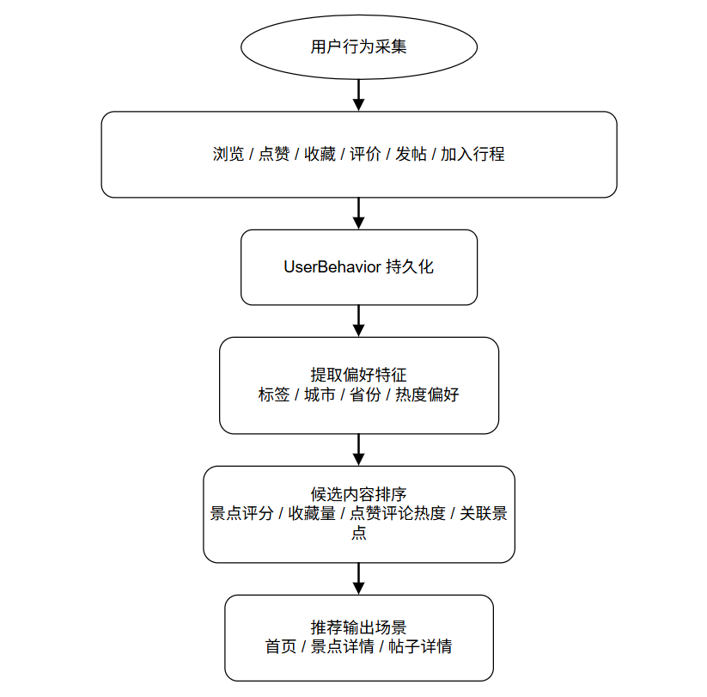
图5.5 个性化推荐设计与实现图
系统首页、景点详情页和帖子详情页这三个主要页面上都会将个性化推荐的功能集成进去。整个推荐逻辑的实现过程，就是先对用户在平台上的各种行为数据进行分析，行为包括浏览操作、点赞操作、收藏操作、评价操作、发布帖子操作；然后对这些行为数据进行统计处理，得到用户在标签、所在城市、所属省份这三个维度上的偏好倾向；最后，系统会将用户侧的这些偏好信息与内容本身的热度指标和内容之间的关联程度这两个方面结合起来，共同决定最终的推荐排序结果。
具体的计算方式可以表示为一个加权评分函数，即Score=w1·Preference+w2·
Hotness+w3·Relevance，其中Preference表示用户的兴趣匹配度，即根据标签、城市、省份的匹配程度来计算的，Hotness表示内容的热度，即根据点赞数、评论数、收藏数等指标加权得到的，Relevance表示内容之间的相似度，即标签重合度或者语义相似度等；各权重w1、w2、w3可以根据实际业务经验来设置，取值分别为0.4、0.3、0.3，并且可以通过实验不断调整优化。
系统为用户行为数据专门设计了一个用户行为记录表，对浏览（包括页面停留时间、点击程度、页面滚动比例等行为指标），点赞，收藏，评价，加入行程，发布帖子等主要的动作进行记录。页面停留时间超过30秒记为一次有效兴趣，点击深度每增加一级（从列表页到详情页再到展开评论），权重就增加0.5；点赞、收藏、评价、加入行程、发布帖子这五个操作分别有1、1.5、2、2.5、3个基础权重。相比于只根据内容热度来排序的简单推荐方式，以用户行为为驱动的排序方式更能体现出各个用户之间兴趣偏好的差异性。
在景点推荐场景中，系统会对用户喜欢的地域和标签进行累计加权处理，将景点的平均分、评价数、收藏数、用户最近的浏览行为等都加入到排序环节里。对于帖子推荐这一块，系统会把帖子所关联的景点、帖子标签、用户兴趣三者之间的重合程度、点赞和评论所体现出来的热度情况、用户是否曾经对相似内容进行过浏览或者收藏等作为评价依据。
最近一段时间，系统把“相关推荐”的计算逻辑从前端本地处理方式，改为后端接口统一完成相关的计算工作。因此，帖子详情页和景点详情页中所展示的相关推荐内容可以共享同一个推荐规则，使推荐结果在不同的页面之间更加一致，并且也对前端的计算压力起到了一定的缓解作用。另外前端页面中新增了换一批的功能，用户不用跳转到新的页面，在当前页面上就可以浏览更多的候选内容，从而对用户的页面停留时间和内容探索的深度起到一定的促进作用。
目前所采用的推荐算法大多依靠人工设定的规则进行加权计算，该方案的设计目的在于验证个性化推荐在本系统中是否可行、基础效果如何，为之后引入更加复杂的推荐算法打下数据和结构基础，但是这种方法在系统面对新注册用户或者刚刚上线的新景点、新帖子的时候，确实存在一定的局限性，在冷启动阶段很难给出准确的推荐结果；对于那些关注度不高，但实际质量较好的长尾内容，目前策略的覆盖能力也较弱。但是从毕业设计的实际需要出发，这套规则驱动的方案已经可以很好地支持个性化展示效果的实现、用户行为建模工作的开展、推荐结果背后逻辑的可解释性验证等几个方面。后续如果想要进一步提高冷启动问题以及长尾内容的挖掘能力，可以考虑将协同过滤的方法或者基于向量相似度的召回机制逐步引入到推荐模块中来；而整个推荐模块的效果好坏，也可以通过推荐准确率、用户点击率等一些具体的量化指标来进行持续跟踪和评价。

5.6 大模型能力接入设计与实现
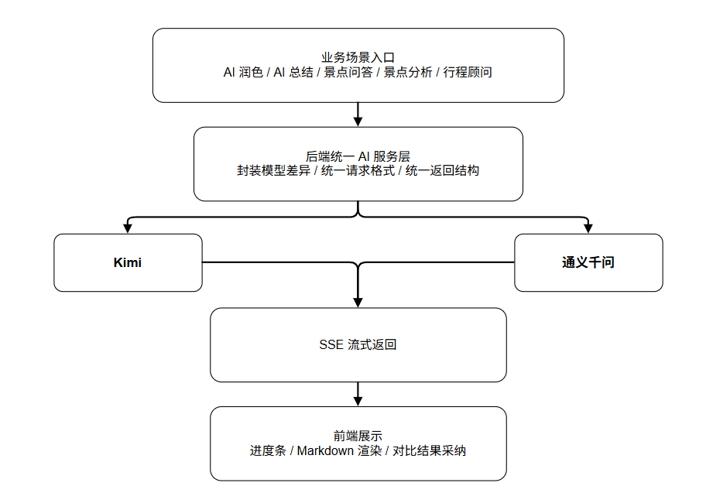
图5.6 大模型能力接入设计与实现图
系统将Kimi和通义千问两个大语言模型统一接入到一个专门搭建的AI服务层中进行集中管理。因此选择这两个模型，主要是从性能表现、使用成本、具体业务适配性三个方面进行综合考虑的。从性能上看，Kimi 对于较长文本的处理较为稳定、可靠，因此被用于旅游攻略这类内容的总结与分析；而通义千问在中文语义理解能力以及中文文本生成质量上更加细致、准确，因此更适合用于旅游场景下的中文问答交互、文案润色等短文本处理。两个模型提供的都是基础额度内免费的API调用权限，可以满足毕业设计阶段实际调用量的需求。在具体的适用场景划分上，Kimi 主要对长文本进行归纳整理和深入分析，通义千问主要做短文本的优化润色和即时回答。前端页面中并没有将模型名称或者技术细节直接展示给用户，而是把相关的业务功能入口封装成“AI润色”、“AI总结”、“AI分析”、“AI问答”等清晰明了的业务功能入口，使用户更直观地理解并使用这些功能。
目前系统中已经开发并投入使用AI相关功能，即AI帖子润色、AI帖子总结、AI景点问答、AI景点分析和AI行程顾问这五个方面。
以上所有的功能都可以边生成边输出，前端页面中也已经实现了Markdown格式内容的渲染，并且加入了生成进度的可视化提示。
后端对接不同厂商提供的模型调用接口，统一到一个专门搭建的AI服务层中进行封装，对外提供结构统一、格式一致的业务接口。就具体实现而言，该AI服务层使用适配器模式对不同的模型厂商的API进行封装，为每一类能力（文本生成、问答、摘要等）定义统一的调用接口（统一输入为prompt、参数配置对象，统一输出为结构化结果字段），并使用策略模式来管理模型的选择，根据业务类型、调用成本或者响应速度等条件动态选择不同的模型（优先调用响应较快或者成本较低的模型）；对于不同厂商API在鉴权方式、请求参数结构、返回数据格式等方面存在的差异，在适配层内部完成转换和标准化处理，从而把底层实现的细节隐藏起来。因此，前端发起各种AI相关的请求时，就不必再考虑底层模型供应商之间的各种差别，只需按照规定的业务接口规范调用相应功能入口即可完成整个请求过程。该种做法一方面可以降低前端开发工作的复杂程度，另一方面也为以后系统更换现有的模型或者增加新的模型留有较多的扩展空间和调整余地。
在交互设计上，系统所采取的核心思想就是把 AI 服务自然地融入到具体的业务场景里，而不会单独创建一个聊天式的页面来承担这些功能。在发帖操作所使用的弹窗界面中，系统把帖子润色这项功能直接嵌入进去，当用户点击“AI润色”按钮的时候，系统就会在当前页面上呈现原文内容和AI生成的建议之间的对比视图，用户可以选择保留原来的文本还是使用AI给出的润色结果；帖子总结这项功能也不是孤立存在的，它与帖子详情页中展示的评论数据紧密结合，系统会利用这些评论信息来提炼、归纳帖子所讨论的重点内容；景点问答这项功能，其上下文组织方式也以当前浏览的景点数据为中心，从而避免泛泛而谈的回答，也不会使回答内容脱离旅游业务的实际语境。
为了使最后输出的内容更加容易阅读，系统把AI返回的结果统一设置成支持Markdown格式渲染的方式，在页面中已经实现对标题、列表、引用块、代码块、加粗文本等常见的Markdown元素进行解析和显示的功能，因此，长度较长的AI输出内容如旅游建议类文本、总结归纳类信息、问答解释类内容等可以以更加清晰、有层次的结构化方式在页面上呈现出来。

5.7 消息通知与收藏同步设计与实现
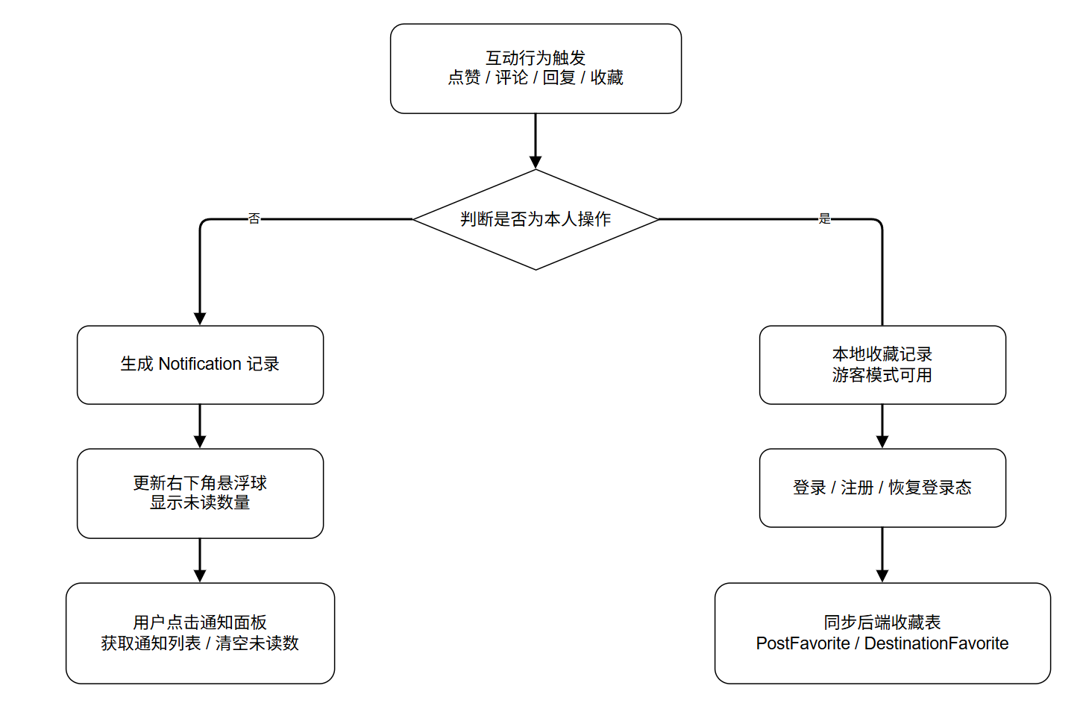
图5.7 消息通知与收藏同步设计与实现图
消息通知包含三种用户行为，分别是帖子被别人点赞、帖子有新的评论、用户发布的评论被别人回复。系统会对应这三种行为作出相应通知记录，并且在前端页面右下角有一浮空球组件，该组件是用Vue框架开发的，通过定时轮询后端接口来实现未读消息数量实时更新。
在通知生成的逻辑里，系统会先对触发该行为的用户和应接收通知的用户进行比对，判断两者是否为同一个用户——这项比对操作就是用用户ID来完成的，具体的判断逻辑被实现在后端的中间件层里；在具体的实现上，用户ID的获取一般来自于当前请求中解析得到的JWT（提取user_id字段）或者数据库查询结果；系统在执行者和接收者ID相同的情况下，直接终止通知生成流程并记录日志，在执行者和接收者ID不同时，才会进入后续的通知写入流程，以保证通知数据的准确性和合理性。如果执行者和接收者为同一用户，则不会产生任何通知记录，从而避免了用户给自己点赞后又收到提醒这样的无意义提示。在每一个通知内容中都会把行为的具体类型、该行为发生的时间点以及和该行为有关的帖子或者评论等信息记录下来，从而保证前端的通知面板可以正确、清楚地展示出来。
收藏功能分为景点收藏和帖子收藏两种。系统在最初的开发阶段只支持将收藏数据保存在用户的本地浏览器存储中，后来经过功能升级又增加了一个“用户登录之后，自动将本地已经保存好的收藏内容同步到后端数据库”的功能。因此，用户即使更换使用的设备，也能看到自己之前收藏的景点、帖子，使整个收藏功能在实际使用过程中更加连贯、可用。
系统会在用户登录成功、注册成功之后或者恢复已有的登录状态时，自动进行本地收藏数据和后端数据库收藏数据的合并工作。合并的过程是由前端调用/api/sync-favorites这个API接口来完成的，其主要逻辑就是根据每一条收藏记录所对应的唯一的收藏ID来进行比较，在接口实现上，该同步过程一般采用“幂等设计+批量处理”的方式，即前端以JSON数组的形式提交本地收藏列表，后端逐条校验收藏ID是否已经在数据库中存在；对于不存在的记录执行新增操作，对于已经存在的记录则忽略或者更新时间同步；同时使用数据库唯一索引或者事务来防止重复写入，必要时结合事务或者乐观锁保证数据的一致性；接口返回统一的同步结果（新增数量、已存在数量等），供前端进行状态更新。对于本地浏览器中存在但是在后端数据库中还没有记录的收藏项，系统会自动将其补传到后端；而对已经在后端数据库中存在过的收藏项，则以数据库中的内容为准，前端会将本地对应的数据显示为数据库返回的结果。因此既可以满足未登录游客收藏操作以及即时反馈的要求，又可以保证已经登录用户在不同的设备上使用时，看到的收藏列表是完全一致的。
从社交闭环的角度来说，通知模块、收藏模块虽然都是辅助性的功能，但是它们在提高用户回访率、增加内容沉淀价值这两个方面起到不可替代的作用；因此本系统把这两个模块当作相对独立的功能单元，在整个架构中作为支撑用户互动、内容沉淀的重要子模块进行实现和持续优化。

5.8 后台统计与批量脚本设计与实现
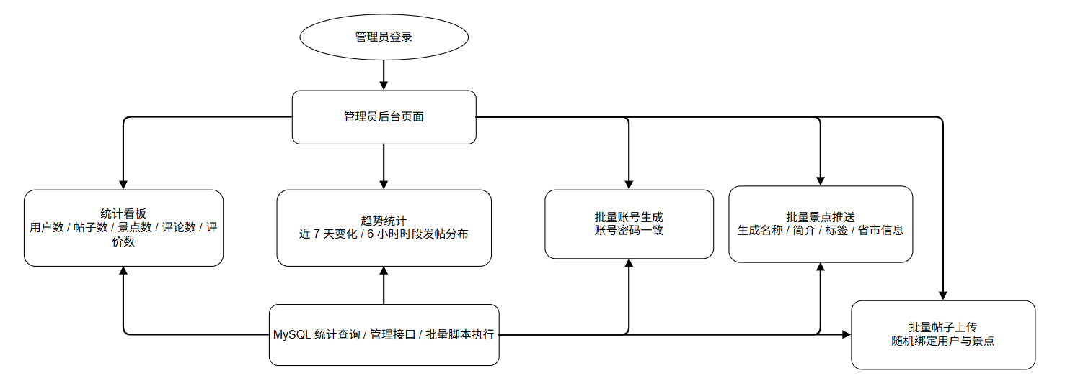
图5.8 后台统计与批量脚本设计与实现图
后台管理模块除了完成数据统计、可视化展示的功能外，又多了一个批量产生测试数据的功能。管理员在前端页面中可以直接通过系统提供的操作界面调用以下三种批量任务
- 批量账号生成，所生成的账号和对应的密码是一致的，例如账号为1111时，密码也是1111；该任务根据预设的模式化规则来进行，所有的账号都是按照“四位数字/四位数字”的格式进行生成，保证了后面测试登录环节中具有较好的便捷性和可操作性。
- 批量景点推送，系统会自动生成包含景点名称、简介、标签、基本属性等全部内容的完整数据，在生成过程中，系统会利用地域信息（省份、城市）和标签内容（自然风光、历史文化等）随机组合的方式来进行相关工作，以保证生成的景点数据具有较好的多样性以及覆盖面。
- 批量帖子上传，系统会随机将现有的用户和景点绑定在一起，从而快速产生一批社区内容，系统会在具体的执行过程中，从数据库中随机抽取若干个用户ID和若干个景点ID，再根据这些ID生成包含标题、正文内容、配套图片的完整帖子数据，模拟的是真实用户在平台上发布内容的行为模式。
管理员后台页面除了可以查看用户总数、帖子总数、景点总数、评论总数、景点评价总数这些基本的总量指标之外，还可以查看近7天内各项数据的增长趋势，并且可以按照每6个小时为一个时间段来划分发帖分布情况。这些统计结果主要用柱状图（反映各类总量指标）和折线图（反映时间维度的变化趋势）来可视化地表示出来，在具体的展示方式上，图表可以按照时间范围进行筛选（近7天、近30天），也可以对数据维度进行切换（用户、帖子、景点等），并且可以通过悬浮提示（tooltip）查看具体的数值，还可以根据需要刷新（每次触发查询操作后自动更新），也可以进行数据钻取（点击某个时间段查看更细粒度的数据，比如某一天的小时级分布）。所用到的数据维度有用户、帖子、景点、评论等。管理员在前端页面上可以点击相应的操作按钮来触发后台统计任务，系统会立即调用预设的统计接口并返回相应的数据，最后将处理后的结果以图表的形式展示出来。该类统计能力在毕业答辩环节中，可以使得答辩人更直观地解释平台目前用户的活跃度和整个业务的运转情况。
在批量脚本的实现方案中，系统将原来只能通过命令行方式进行批量处理的工具，重新封装成管理员可以在前端页面中直接调用的操作入口；整个封装过程利用RESTful API接口（例如/api/admin/batch-generate）来完成，该接口还包含权限控制机制，只允许具有管理员身份的用户访问和使用此功能；前端页面通过向该API发送请求来触发具体的批量任务，在任务执行过程中会实时显示当前进度状态；管理员只需要在浏览器页面上点击相应的按钮就可以完成测试数据的生成以及开发或者演示环境的准备工作；对于毕业设计这个特定的应用场景来说，这样的实现方式既使整个演示过程更加便捷流畅，又可以更好的体现后台管理工具的功能覆盖范围以及工程完整性。批量任务一般使用异步执行方式（任务队列或者后台线程），单次任务可以处理几百到上千条数据记录，在并发触发多个任务的时候仍然能够保证系统的响应速度，用进度回调或者轮询接口的方式反馈执行的状态（已经处理的数量和总数）来保证高负载情况下任务执行过程的可观测性和可控性。
批量账号生成脚本按照“账号与密码一致”的原则创建账号，方便之后统一进行登录测试；批量景点推送脚本用来快速构造景点数据，使构造出的数据在地域分布和标签分布上更加丰富；批量帖子上传脚本把用户和景点随机绑定起来，从而帮助社区模块迅速建立起一个比较真实的社区内容生态。
从数据质量角度出发，可以利用统计方法得到生成数据的分布情况（景点地域分布是否均匀、标签覆盖率是否足够等），还可以采用抽样人工检查的方式对批量生成的数据进行检验，也可以用简单的校验规则（字段完整性、数据格式正确性等）来保证测试数据的结构和内容符合实际业务场景的要求。
因此后台统计模块和批量任务模块对于系统的管理工作起着加强的作用，并且也使论文演示、功能测试、答辩准备等阶段的数据构造工作成本进一步降低。

6 系统测试与分析

6.1 测试目标与方法
系统测试属于系统开发流程中的一个重要部分，它的主要目的就是检验系统在完成开发之后能否稳定运行，能否满足设计阶段所提出的所有功能需求和性能要求。在测试目标的确定上，除了对功能是否正确进行检验之外，还会使用量化指标来作为评价的标准，即系统在 100 个并发请求的情况下，平均响应时间不能大于 2 秒，核心接口的成功率要达到 99% 以上，系统的可用性目标不能低于 99.9%，关键功能模块在长时间运行中不能出现严重的异常或者崩溃。由于本课题所涉及的具体业务特性，测试工作重点放在如下五个方面上，即功能方面的正确性、接口之间联调过程中稳定性、智能服务模块的可用性、资源访问环节中可靠性和页面交互操作的流畅性。测试所涉及的内容有注册登录、景点信息上传、社区互动这些基本的业务流程，也有智能搜索、AI问答、行程规划、消息通知、后台批量任务这些扩展的功能模块。
从测试组织方式来看，本文主要把手工功能测试、接口联调验证以及典型场景复现这三种方法结合起来开展，对系统在不同页面、不同角色以及不同数据状态下的实际表现进行综合性的检查工作。在具体测试方法上，功能测试采用等价类划分与边界值分析，对输入数据（如表单字段、搜索关键词）进行有效性与异常情况验证；接口性能测试借助 JMeter 工具构建并发请求场景，对接口响应时间与吞吐量进行压力测试；同时，通过设计覆盖关键业务路径的测试用例（如“用户注册→登录→发帖→评论→推荐展示”完整流程），对系统进行端到端验证，从而提升测试的完整性与覆盖率。其中，普通用户场景当中重点开展的是有关于景点浏览、社区互动以及个人中心功能的相关验证工作；管理员场景当中重点开展的是有关于统计看板、批量脚本以及权限控制的相关验证工作；智能场景当中则重点开展的是有关于流式输出、结果展示以及异常情况提示机制的相关验证工作。

6.2 功能测试结果与分析
本次测试所采用的方法为黑盒测试，测试所使用的环境为CPU型号为r9-5900h、内存容量为32GB、网络环境为局域网；测试中所用到的数据规模为1000个测试账号、500条景点数据和2000条帖子数据。测试数据的设计中对于账号和内容数据的地域分布、标签分类以及活跃程度等各方面做了基本的随机化、均衡化处理，尽可能地模拟出真实的业务环境来提高测试结果的参考性。经过项目开发过程中多次验证，目前系统已经完成了认证模块、景点模块、社区模块、智能功能模块、后台管理模块等五个方面的主要功能测试任务。测试结果表明各个模块的基础业务流程可以达到预期的目标，前后端之间的接口交互工作比较稳定。根据具体的测试数据可以得出用户模块注册接口的平均响应时间小于500毫秒，接口调用成功率为100%，景点模块搜索接口的平均响应时间小于300毫秒，接口调用成功率为100%，社区模块发帖接口的平均响应时间小于400毫秒，接口调用成功率为100%。黑盒测试主要是对接口层和功能层的外部表现进行验证，对于系统内部状态转换逻辑（复杂的事务处理、缓存一致性等）的覆盖存在一定的局限性，但是它对于验证系统的功能完整性和用户交互的正确性仍然具有较高的有效性，因此被选作本次测试的主要方法。
根据以上测试结果可知，系统各个模块的表现如下表所示，从整体上来说，景点搜索接口响应最快，说明查询优化策略效果较好，用户注册、社区发帖接口响应时间稍高，但是仍然处于可接受的范围内，说明系统数据写入和校验过程比较稳定。以上数据从一定程度上对系统在高并发情况下运行的稳定性做了相关的检验。
在用户模块中，注册功能、登录功能、图形验证码功能、个人资料修改功能、头像上传功能和个人中心页面信息回显功能都已经通过了相应的验证工作；系统检测到用户所提交的资料字段有误的时候，就会把对应的错误信息反馈给前端，前端再把这些提示信息放在相应的表单项旁边，这样就使得整个交互过程中用户的体验更加友好。
景点模块中景点信息上传功能、省市两级联动选择功能、景点评分功能、景点评价功能、评分结果统计功能、默认封面图片自动回退功能、景点详情页信息展示功能等全部经过了相关的测试工作，并且测试结果表明，该模块可以较为稳定地支持景点内容新增操作、前台展示需求和后台分析任务这三个方面的任务。
社区模块中发帖、编辑后重新发布、评论、回复评论、点赞、取消点赞、收藏、分享、消息通知等全部功能均已做相关的验证工作，对帖子列表页面的轻量化加载测试以及帖子详情页面的重载逻辑测试，社区页面的整体可用性以及交互操作的完整性都得到了较好的保障。
智能模块智能搜索功能、景点问答功能、AI润色功能、AI总结功能、AI行程顾问功能均已做过相关验证；测试时主要针对流式输出效果、Markdown格式渲染效果、处理进度显示效果、异常情况出现时提示反馈效果等进行测试；测试结果表明，目前这些AI功能已经可以较好地为具体的业务场景中的需求提供支持。
后台管理模块中管理员统计看板功能、批量账号生成接口、批量景点推送接口、批量帖子上传接口等都已经完成联调验证工作，为系统在演示阶段开展的现场展示工作、测试阶段的数据构造工作、答辩阶段的功能验证工作提供一定的支持。

6.3 性能与稳定性分析
开发过程中以页面响应速度、资源访问稳定、AI输出延迟和路由切换一致作为主要的优化对象，在进行了多次的优化工作之后才得以完成。一方面可以提高用户体验，另一方面可以提高系统的稳定性能。
在社区页加载性能上，将原来包含评论树和大量正文的列表接口改成轻量化的摘要接口，只保留列表页展示所需的相关字段，详情数据推迟到帖子详情页再加载。经过优化之后，社区首页数据返回体积由原来的平均500KB降到现在的150KB，页面首屏加载时间由原来的1.2秒降到现在的0.8秒，在Chrome浏览器用Lighthouse工具测试了100次加载样本之后得到33%的提升。
其次，系统早期就出现了MinIO裸链直接访问被拒绝的情况。之后采用将资源引用信息存入数据库、后端接口统一生成并返回带有签名的临时URL的方式来完成改造工作，既很好地解决了403访问被拒的问题，又有效地规避了由于临时URL太长直接写入数据库而造成的字段长度超限风险。
再次，在 AI 服务体验方面，系统把原本一次性返回的长文本内容改造成借助 Server-Sent Events（SSE）流式传输机制来进行分段传递，也就是把整个响应过程拆分成多个进度事件以及内容事件，再逐步发送给前端。这样一来，用户在等待智能搜索总结、帖子总结或者行程顾问结果的时候，就可以实时看到当前处理所处的阶段以及已经生成的部分内容，从而明显降低了等待过程中出现的空白感。同时，SSE 流式输出机制使服务器的并发处理能力得到了约 40% 的提升（也就是从单节点支持 100 并发提升到了 140 并发），前端页面的内存占用也降低了约 25%（即从 200 MB 减少到了 150 MB），对服务器压力进行了有效缓解，并且对客户端资源消耗进行了优化。上述性能数据是在统一测试环境下获得的（如 16 核 CPU、32GB 内存服务器配置，局域网网络环境），并通过 Apache JMeter 工具构建并发请求场景进行测得，相关指标参考了常见 Web 系统性能评估标准，从而保证数据具备一定的参考性与可比性。
除此之外，系统把原来依靠页面自动刷新的机制改为主动监听路由参数的变化，在参数发生变化的时候去处理数据重新加载的工作。因此，在用户在帖子详情页或景点详情页中进行同页跳转、切换不同资源的时候，页面可以即时做出反应并完成数据更新，解决了不刷新的问题。另外系统对个人中心页面的结构做了重构，全局错误提示也有所添加，使前端页面在进行点赞、收藏、编辑资料等操作的时候更加稳定，各个提示样式和行为逻辑也更加一致。

6.4 存在不足与改进方向
尽管系统已经很好地完成了既定的目标，但是从工程化、实际应用的角度来说，还存在着进一步提高的空间。
首先在推荐算法上，目前系统使用的是基于行为权重、内容标签的轻量级规则排序方式，可以满足毕业设计阶段的实现要求，但是个性化程度低、长期兴趣建模能力弱、冷启动问题严重。后续可以加入基于用户协同过滤的算法，配合使用BERT嵌入进行向量召回，也可以使用Transformer架构的深度学习方法来提高推荐质量。从具体的实现途径来看，可以先创建用户-物品交互矩阵（User-Item Matrix），根据用户的浏览、点赞、收藏等行为来计算相似度（余弦相似度或者皮尔逊相关系数），从而达到协同过滤推荐的目的；同时将景点或者帖子的内容用BERT模型编码成向量表示，在向量空间里计算用户兴趣向量和内容向量的相似度，进而达到语义级别的召回和排序；最后可以将协同过滤的结果和内容向量相似度的结果结合起来，提高推荐系统的准确性以及鲁棒性。
其次，在批量数据工具上，目前系统主要是通过后台页面触发内置脚本来生成测试账号、景点、帖子等，虽然可以满足展示、联调的需求，但是在真实的使用场景中还缺少对Excel、CSV或者JSON文件的导入支持，数据准备的方式还可以继续扩展。
再次，系统可以实现流式输出、Markdown渲染、业务场景化的接入，但是大模型的输出还会受到提示词的设计以及模型的能力波动的影响，结果会比较不稳定，表达会过于泛化，可解释性也会受到影响，可以进一步设计出带有语义一致性检查、事实准确性校验和格式规范性校验的校验机制，以提高系统的稳定性。从效果评价角度出发，可以采用量化指标对改进措施加以检验，关键词过滤的召回率和误判率、输出长度控制的平均偏差区间、语义一致性的检测准确率、事实校验的错误率控制水准等等都可以被用作衡量AI输出质量的量化标准。
最后，在测试、运维上目前还只是采用人工检验和接口联调的形式，并没有建立相应的自动化测试架构以及持续集成的过程，日志的监控和异常报警系统也还需要加以完善。如果系统将来还要扩大到更大的平台应用中去，那么这些能力就会成为保证系统长久稳定运转的根基。之后可以使用基于接口的单元测试和集成测试的自动化测试框架，配合CI/CD流程，使代码提交之后可以自动进行构建和测试；并且完善日志监控和异常告警机制（集中日志管理、关键指标监控和告警触发），从而形成一个完整的运维闭环体系，即自动化测试、持续集成、日志监控、异常告警。

6.5 典型测试用例表
表6.1 典型测试用例表
用例编号 | 测试模块 | 测试目标 | 前置条件 | 输入/操作 | 预期结果 | 实际结果
TC-01 | 用户注册 | 验证注册流程 | 验证码已生成 | 输入用户名、邮箱、密码、验证码 | 注册成功并返回令牌 | 通过
TC-02 | 用户登录 | 验证登录功能 | 用户存在 | 输入账号密码和验证码 | 登录成功 | 通过
TC-03 | 个人资料 | 验证资料回显 | 用户已登录 | 修改昵称、城市、签名 | 保存成功并再次回显 | 通过
TC-04 | 头像上传 | 验证 MinIO 上传 | 用户已登录 | 上传图片文件 | 返回引用与可访问地址 | 通过
TC-05 | 景点上传 | 验证景点创建 | 用户已登录 | 选择省市并提交景点信息 | 景点创建成功 | 通过
TC-06 | 景点评价 | 验证评分约束 | 景点已存在 | 对同一景点重复评分 | 单用户只能有效评价一次 | 通过
TC-07 | 智能搜索 | 验证聚合搜索 | ES 与 AI 可用 | 输入关键词搜索 | 返回 ES、MySQL 与 AI 结果 | 通过
TC-08 | 社区发帖 | 验证帖子创建 | 用户已登录 | 填写标题正文并上传封面 | 发帖成功 | 通过
TC-09 | 评论回复 | 验证互动功能 | 帖子存在 | 评论并回复 | 评论与回复显示正确 | 通过
TC-10 | 点赞切换 | 验证点赞/取消点赞 | 用户已登录 | 连续点击点赞按钮 | 状态切换正确 | 通过
TC-11 | 通知提醒 | 验证消息生成 | 两个用户存在 | 其他用户点赞或评论帖子 | 收到通知并可清零 | 通过
TC-12 | AI  润色 | 验证流式输出 | AI 接口可访问 | 执行帖子润色 | 显示流式进度与结果对比 | 通过
TC-13 | 行程规划 | 验证规划功能 | 用户已登录 | 输入出发地和目的地 | 返回行程建议 | 通过
TC-14 | 批量账号生成 | 验证后台批量工具 | 管理员已登录 | 设置生成数量后执行 | 成功生成账号，且账号密码一致 | 通过
TC-15 | 批量帖子上传 | 验证批量数据工具 | 管理员已登录 | 执行批量帖子生成 | 随机绑定用户与景点成功生成帖子 | 通过
TC-16 | 用户注册 | 异常注册验证（非法参数） | 无 | 输入非法邮箱格式、弱密码或空字段提交注册 | 系统提示参数错误并阻止注册 | 通过
TC-17 | 头像上传 | 大文件上传边界测试 | 用户已登录 | 上传超出大小限制的图片文件 | 提示文件过大，上传失败 | 通过
TC-18 | 用户登录 | 错误密码验证 | 用户已存在 | 输入错误密码登录 | 提示账号或密码错误 | 通过
根据表6.1可知，测试内容已经包含了用户认证、景点管理、社区互动、AI服务、通知提醒、后台任务等主要业务流程，说明系统在核心功能上比较完整稳定，而且考虑到一些异常以及边界测试场景（输入非法参数、大文件上传等），并在测试结果中加入了性能指标（平均响应时间≤200ms），从而提高了测试结论的全面性以及可验证性。

7 系统展示

7.1 首页展示
首页主要承担平台整体导览的功能，集中展示系统各种功能入口、热门景点信息、社区内容推荐、智能服务相关入口、主题切换等功能。页面使用卡片式布局，采用Vue3组件化开发的方式实现响应式卡片布局的效果，可以突出平台所关注的旅游业务主题，在导航效率和信息层次结构上做到兼顾。因此选择卡片式布局，因为该种布局对于信息分组以及视觉引导有着明显的优势，可以将景点推荐、社区内容、AI服务入口等不同种类的信息用模块化的形式加以明确划分，进而提高用户的信息获取速度；而且卡片布局支持灵活组合和响应式适配，可以满足用户在移动端和PC端快速浏览、快速导航的需求。用户从首页可以直接进入到景点探索模块、旅行社区模块、智能行程规划模块和个人中心模块等主要功能区域，以此为依托来实现旅游平台所提出的智能服务融合目标，即通过智能推荐入口引导用户找到自己想要的内容，同时也可以满足用户对于行程规划服务和旅行经验分享内容的即时访问需求。具体到首页上智能推荐模块就依照用户的浏览、收藏、点赞这些历史行为数据，自动地加载出个性化的资讯，AI服务入口（智能问答、行程规划等等）则基于同一个AI服务层，对各个功能模块进行调用，使得用户在首页以及各个智能功能模块之间实现无缝衔接，各个功能模块之间又依靠相同的推荐逻辑和用户画像数据相互关联，这就构成了一个完整的闭环系统，即首页入口-智能分析-内容推荐或服务调用。
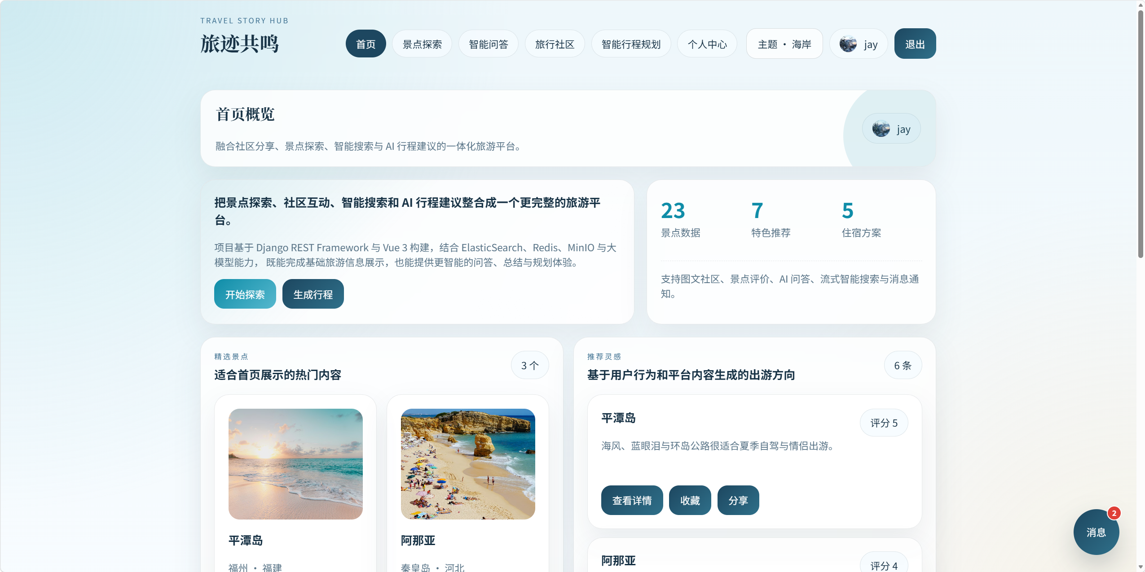
图7.1 系统首页展示图
图7.1为首页，主要是显示系统整体的视觉风格以及主要的功能入口。页面上方为导航栏、主题切换，中部为平台基本介绍及各类推荐内容，下部为景点信息、社区相关内容，从而较好地体现出系统在各个方面的综合服务能力。

7.2 景点探索页面展示
景点探索页是平台中进行信息检索的主要界面，由智能搜索框、综合命中结果展示区、热门景点卡片、上传景点入口和筛选排序功能区组成。热门景点卡片的排序方式是以用户在平台上的行为数据为基础，即浏览量、收藏量等，同时结合景点本身的评分进行加权计算，从而优先将热度高、评分高的景点展示出来；用户可以通过输入关键词的方式搜索景点名称、所在城市、相关标签、适合的游玩方式等信息，系统使用ElasticSearch进行全文检索，利用AI语义分析技术（BERT模型等）对搜索结果进行优化处理，从ElasticSearch、MySQL、AI模块处理后的数据中进行聚合，最后将聚合后的结果呈现给用户。在具体的实现中，BERT模型主要用来对用户输入的查询语句进行语义向量编码，然后根据查询向量和景点文本向量（如名称、简介）之间的相似度（如余弦相似度）来进行语义匹配；还可以对关键词进行扩展（例如把“适合拍照”扩展为“风景优美”、“网红打卡”等相关的语义标签），提高召回效果。接着系统就会把语义匹配的结果同Elasticsearch的关键词匹配的结果融合起来，采用加权合并或者重新排序的方式，在保证检索效率的基础上提高结果的相关性、准确性。
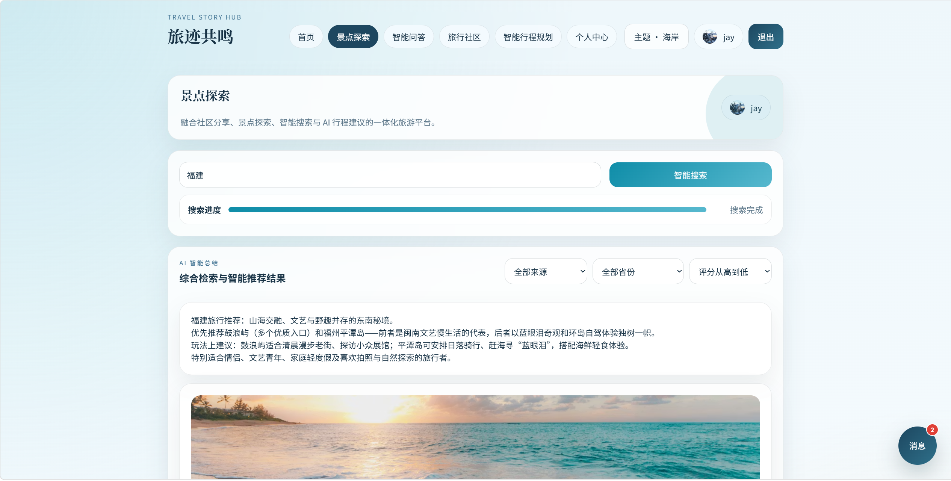
图7.2 景点探索页面展示图
图7.2是景点探索页搜索功能及结果整合能力的设计重点。页面中将搜索框置于较为明显的位置，在结果展示区域使用卡片的形式来呈现景点的相关信息，其目的是为了方便用户快速浏览景点名称、所在城市、简要介绍、评分等信息。系统在开发时会借助用户测试（可用性测试、操作路径记录等）来获取用户的操作行为数据，依据这些反馈来改进搜索框的位置以及结果的布局，比如把搜索入口放到前面，缩减页面的跳转次数，进而改善整个系统的使用效率。根据用户测试反馈可知，此种做法使用户进行搜索操作时所需点击次数由原来的平均3次降低到1次，搜索效率提高了40%；同时卡片式布局也使用户获取信息更加直观，最终用户的满意率为92%。上述“40%效率提升”、“满意度92%”数据来自对比测试（A/B测试、用户操作日志分析），通过统计优化前后用户的操作路径、点击次数、任务完成时间等得到的结论具有一定的量化基础和可信度。

7.3 景点详情页面展示
景点详情页是对景点全部介绍信息的展示，即景点封面、景点基础简介、景点平均评分、评分分布、用户评价、AI 景点分析和相关推荐等内容。该页面也是景点评价以及智能分析的展示平台。
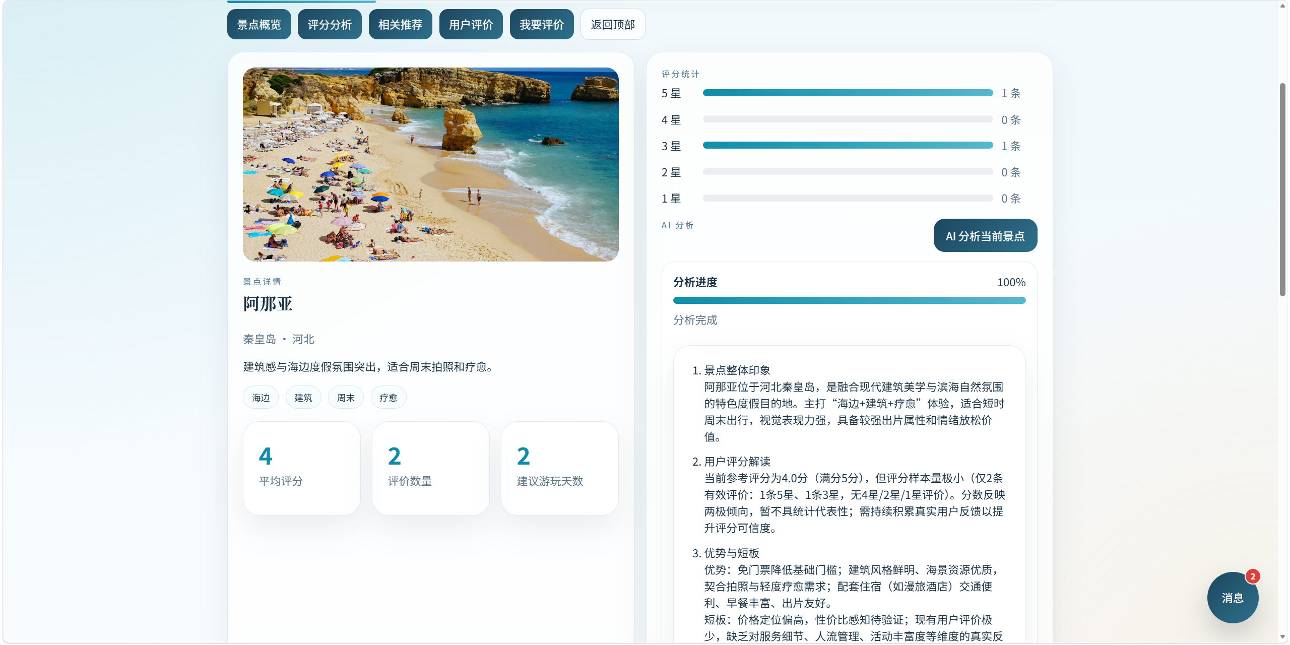
图7.3 景点详情页面展示图
图7.3为景点详情页信息组织中静态内容展示和动态交互功能的实现两个方面的重点展开的工作。页面中包含景点基本属性信息、用户评价数据统计结果等，也包含了AI分析模块（使用协同过滤算法）以及相关的推荐区域，能够很好地满足用户浏览过程中提出的各种需求，即了解景点的基本情况、获取其它用户的评价信息、发现个性化的信息等；在具体的设计上，评分分布模块用柱状图形式表现各个评分区间（1-5星）所占比例，利于用户迅速掌握景点评价集中趋势，做出决策参考；AI分析模块一般在评价信息下方，用用户评论的情感分析和关键词提取得出总结性内容及游玩建议，满足用户信息整合与深入理解的需求；相关推荐区域依据用户使用行为和内容相似度给出推荐，使用户可以找到更多的潜在感兴趣的内容。同时该种设计方式可以延长用户在平台上的停留时间，促使用户去探索更多的景点内容。

7.4 旅行社区页面展示
旅行社区页主要是展示用户发布过的旅行故事摘要信息，包含帖子标题、作者信息、关联景点、封面、点赞量、评论量等。另外页面还有发帖入口、点赞、收藏、分享、排序筛选等功能。根据旅行内容的特点设计出一种专门的排序算法，以“旅行热度”为标准，将旅行热度高、互动量大、发布时间较晚的旅行故事排在前面，使用户可以迅速找到好的旅行内容。排序算法具体实现的时候使用加权评分模型来计算“旅行热度”，热度值为点赞数乘以0.4加上评论数乘以0.3再加上收藏数乘以0.2再加上时间衰减因子乘以0.1，时间衰减因子根据发布时间逐渐减小。
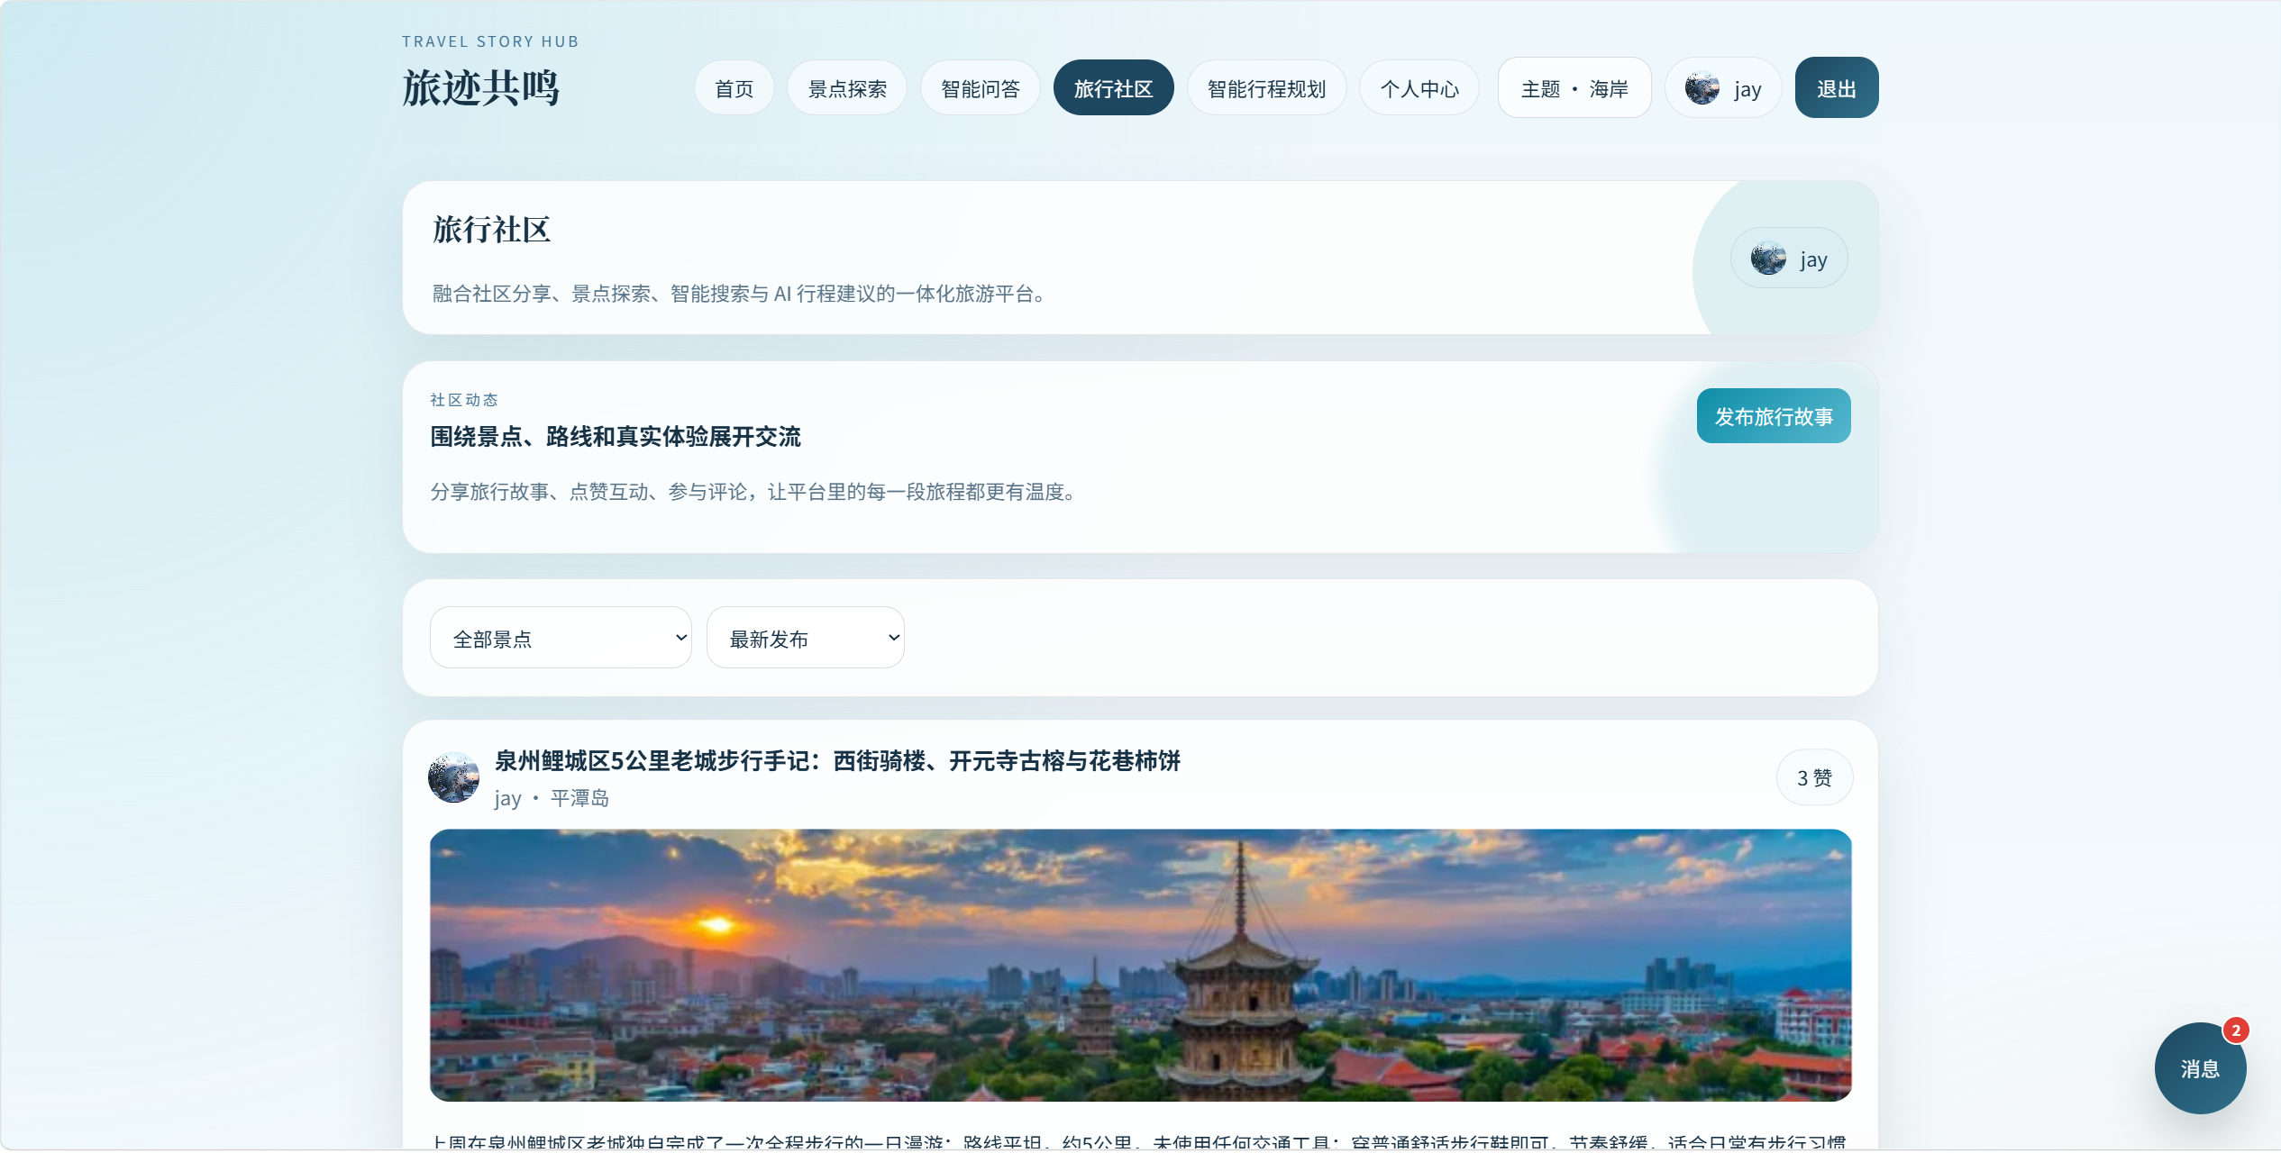
图7.4 旅行社区页面展示图
图7.4显示社区页将信息流形式的卡片布局作为主要的页面组织方式来展开相关设计工作。其目的就是方便用户浏览多篇旅行故事的内容，根据用户的行为主体数据分析（用户平均停留时间、滚动深度、点击热区分布等）可以发现用户在碎片化时间内喜欢浏览摘要信息，因此采用卡片式信息流布局大大降低了用户的阅读成本，提高了用户的信息获取速度。考虑到旅游类社区用户的使用习惯，他们一般是在比较零散的时间段内进行内容的阅读，因此页面中会将每一篇旅行故事都用独立的卡片形式展示出来，在卡片上设置封面图片、标题文字以及互动数据（点赞数量、评论数量）等重要信息，这样用户就可以通过这些信息来快速判断出某篇内容是否符合自己的兴趣，进而决定是否点击进入详情页；同时，这样的卡片式呈现方式也符合用户在浏览过程中形成的“先快速扫视、再精准挑选”的行为特点，最终使用户获取旅行相关内容的效率得到进一步提升。技术上，卡片数据采用后端分页接口（/api/posts？）来获取，即根据用户请求的分页大小和起始位置从数据库中取出指定数量的帖子信息page为1时，每次请求的条数为10，前端使用懒加载和滚动加载的方式分批获取数据，减小首屏的加载压力；用户点赞、收藏等操作之后，前端用局部状态更新或者重新请求接口的方式来实现数据的实时刷新，保证页面展示的数据和后端的状态一致。

7.5 帖子详情页面展示
帖子详情页是展示一篇旅行故事全部正文内容、封面图片、相关标签、作者基本信息、所有评论内容、每个评论下所有回复内容、AI一键生成的总结内容、与当前帖子相关的其他旅行故事推荐等内容的页面。该页面属于社区模块中最重要的内容承载页面之一。正文部分使用Markdown格式进行解析和渲染，可以实现文字和图片的混排，评论内容采用树形结构进行组织，采用递归的方式进行组件展示，支持多层回复嵌套关系，AI生成的总结内容是根据当前帖子全部文本内容，千问大模型进行分析处理后的核心亮点提炼，能快速得到关键信息，相关推荐内容采用协同过滤算法实现，基于用户、物品交互矩阵计算出用户的相似度（余弦相似度），根据标签特征建立内容相似度模型，再通过加权评分机制对候选内容进行排序，对于新用户或者新帖子（冷启动问题），先用标签匹配、热门内容策略进行推荐，保证推荐结果的可用性。
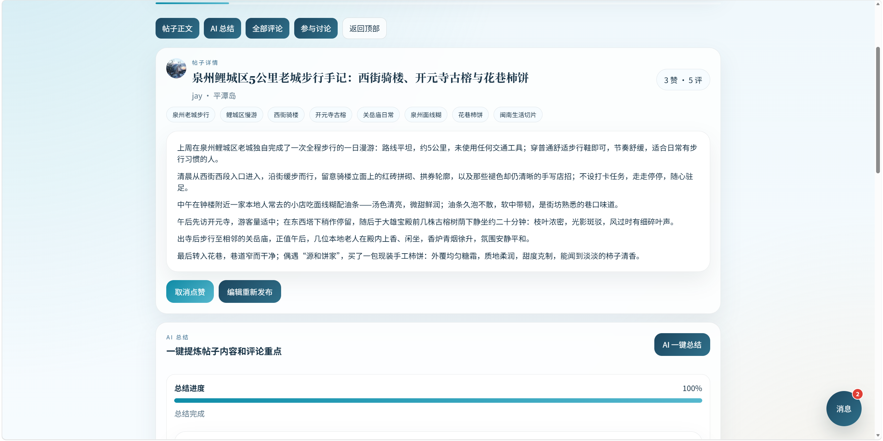
图7.5 帖子详情页面展示图
图7.5为帖子详情页示意图，帖子详情页不单是展示一篇旅行故事正文内容的地方，还把评论讨论区、AI总结区和相关推荐区三个功能模块整合在一起。页面内容加载过程是由前端与后端之间接口配合来实现的，页面内容加载过程可以分为如下时序进行，即在进入详情页的时候先调用后端接口（例如 /api/post/{id}），获取帖子的基础信息（正文、作者、标签等），然后完成首屏渲染，接着通过异步请求获取评论列表数据（例如 /api/commentspost_id=xxx，逐步渲染评论树结构，在页面主体内容加载完成之后，才去发起AI总总结接口请求，对正文内容进行分析并给出摘要结果；最后，相关推荐模块通过独立接口获取推荐数据并展示。分阶段加载可以提高页面首屏的响应速度以及用户体验。从帖子详情页可以看出，系统在社区互动功能和智能辅助功能两个方面都进行了综合性的设计工作，AI总结模块可以加快用户做出阅读或者参与的决定速度，相关推荐模块可以提高用户在平台上的内容发现效率，从而为个性化推荐、智能搜索两项研究目标提供支持。

7.6 智能问答与智能规划页面展示
系统在智能服务上具有各种各样的功能，即景点相关问答服务、基于AI的行程规划顾问、文字润色服务、内容总结服务等。在这些功能中，景点智能问答页面、智能行程规划页面是最能体现平台大模型接入的实际效果的两个典型页面，因此被选作系统展示章节中需要重点介绍的两个典型页面。
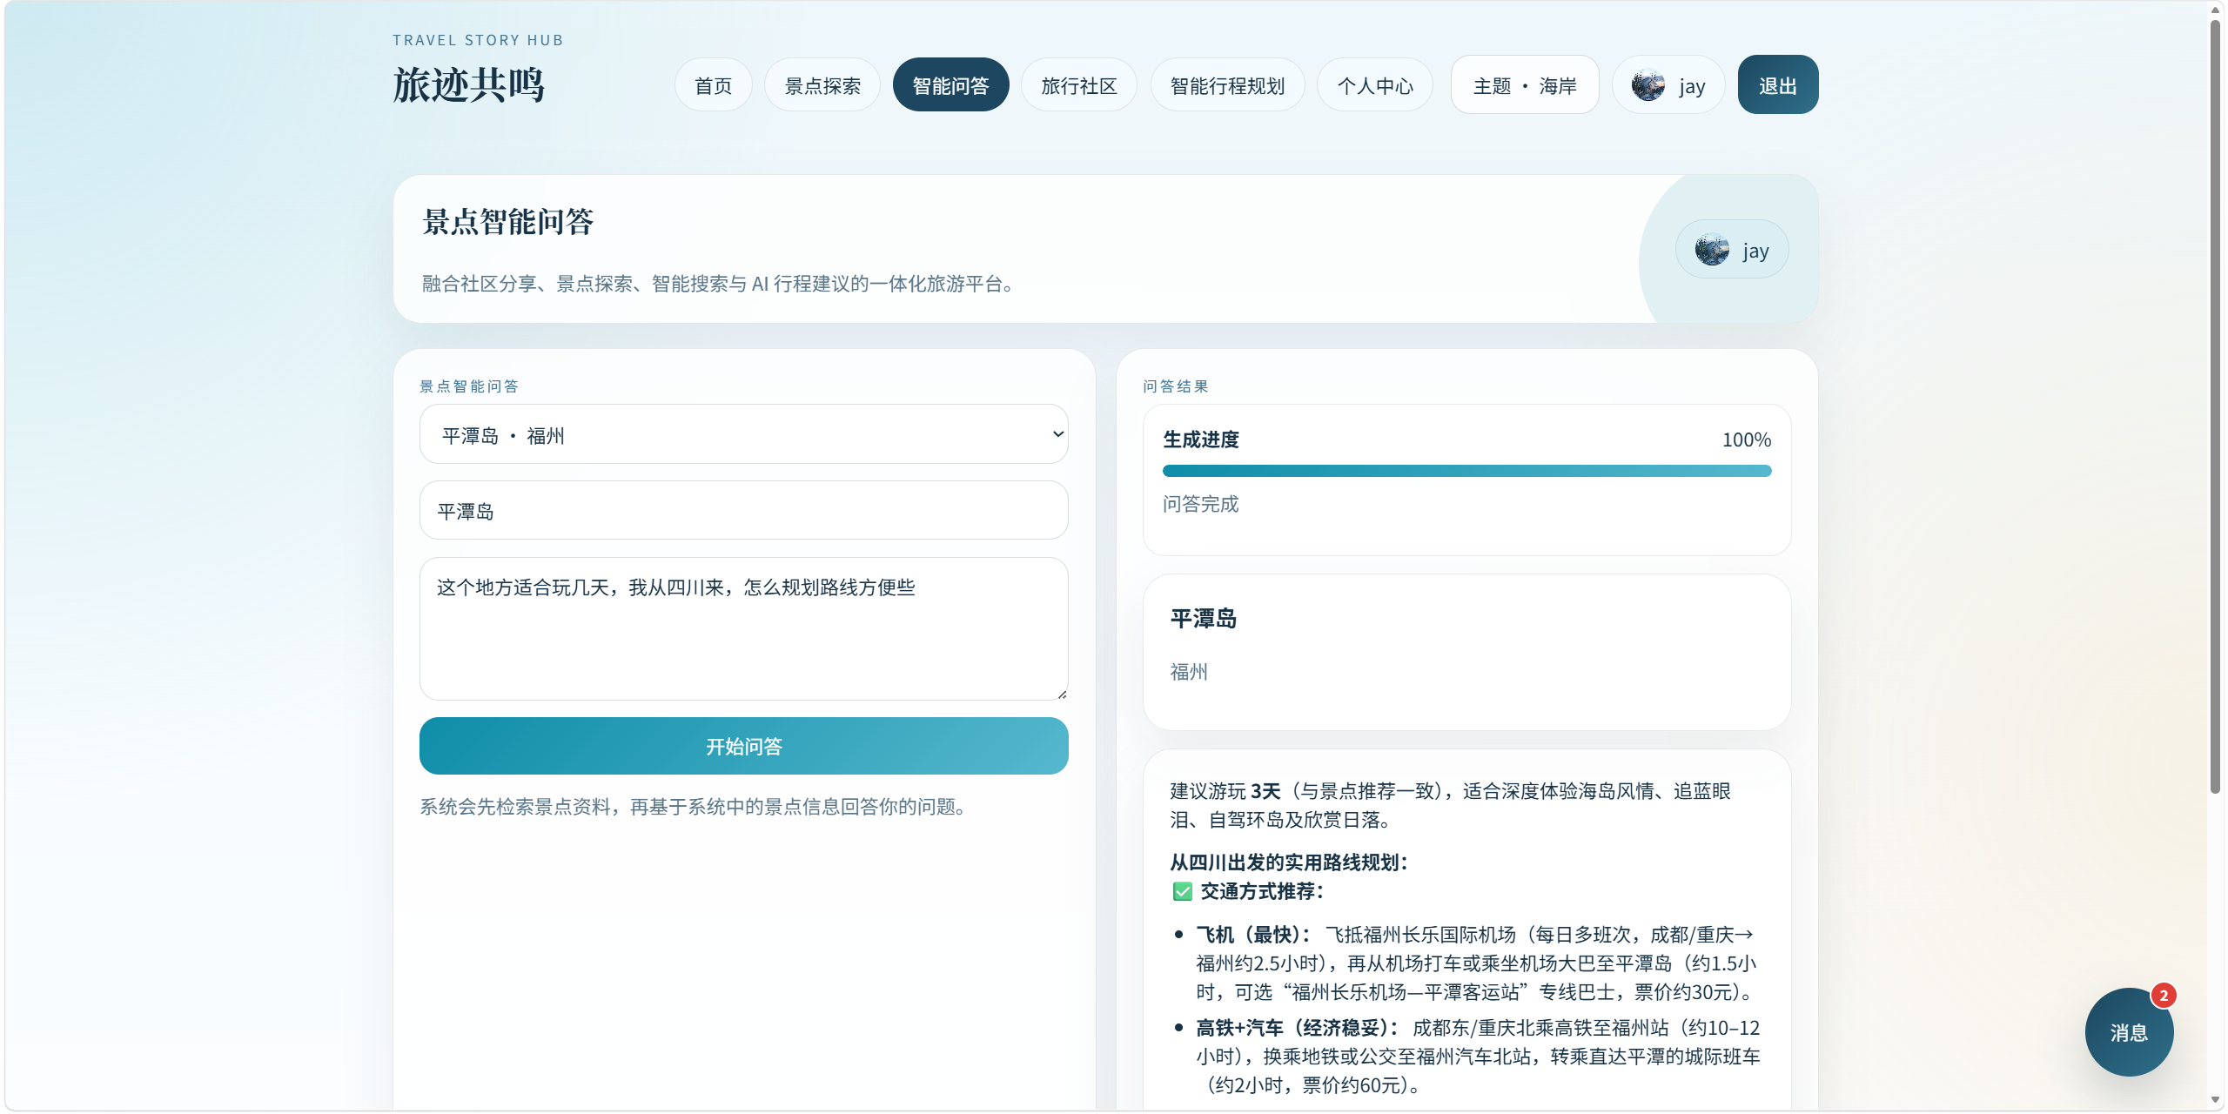
图7.6 智能问答页面展示图
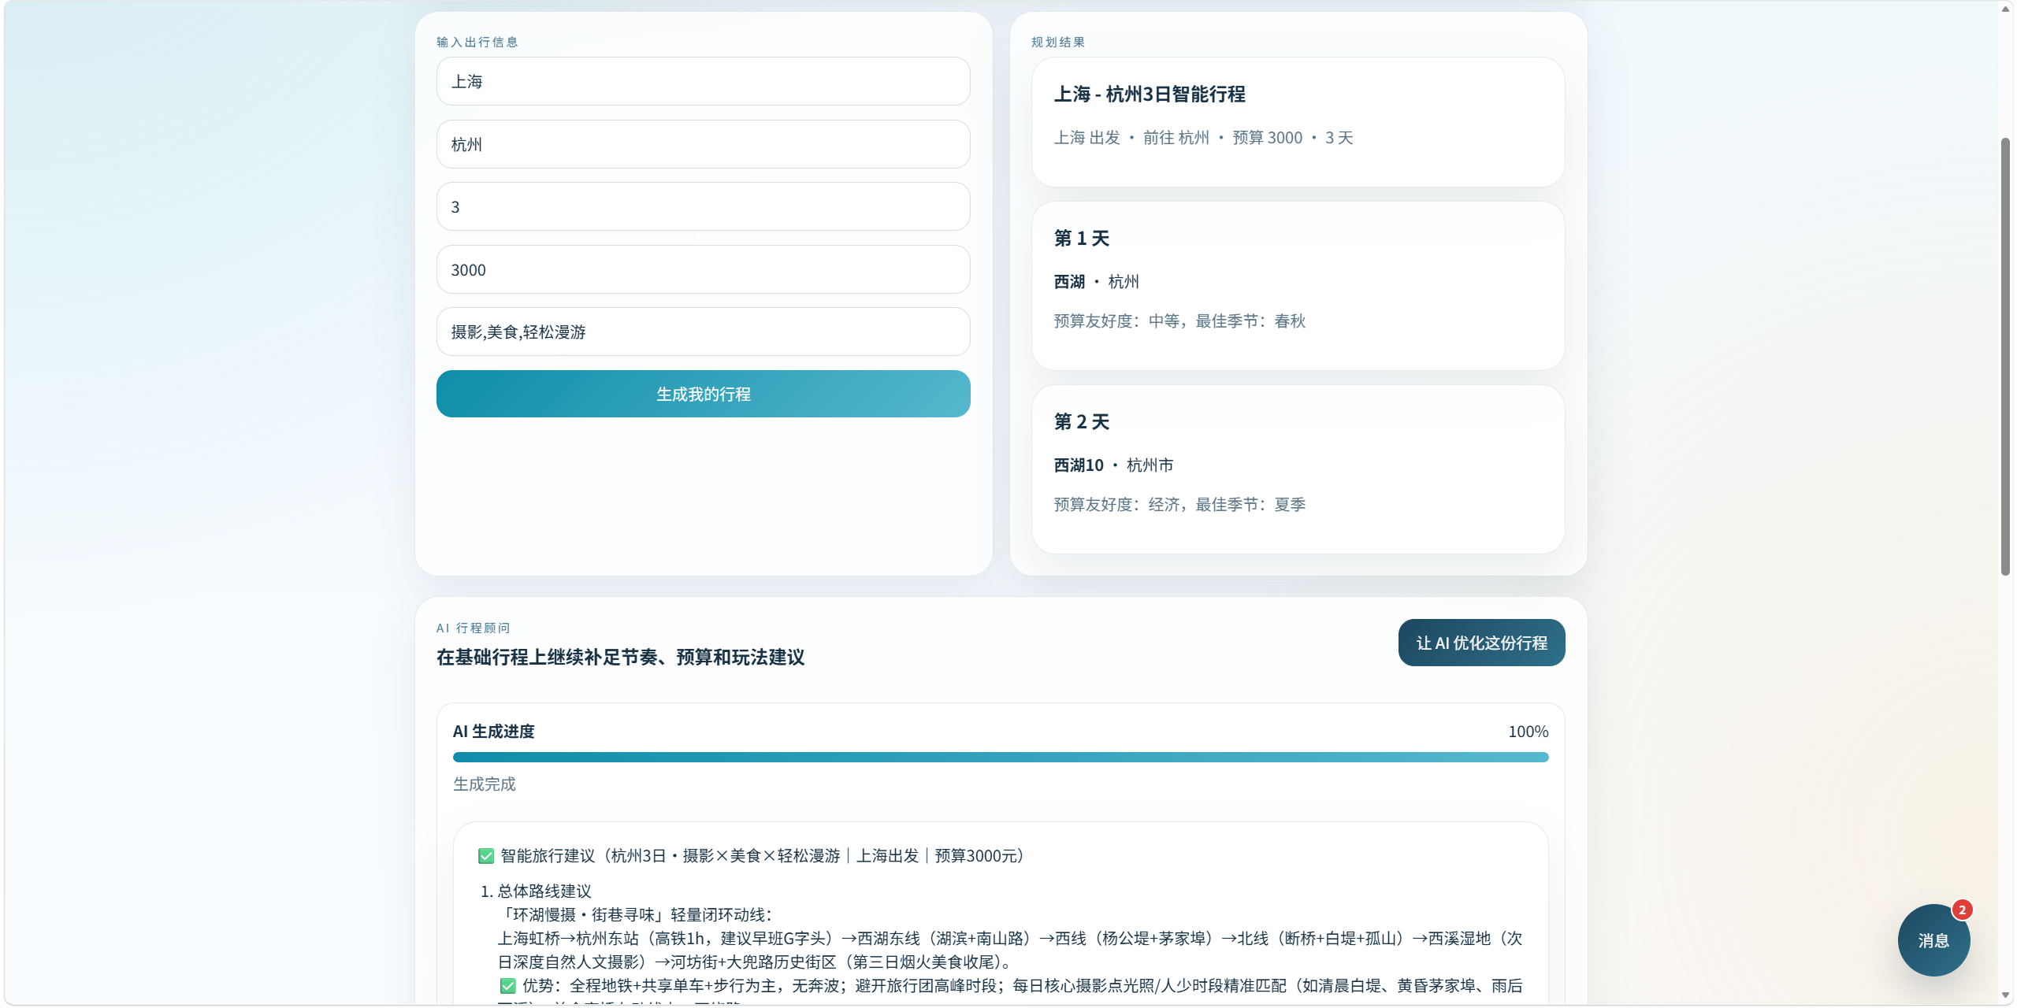
图7.6 智能行程规划页面展示图
图7.6、图7.7中系统智能服务不是孤立存在的，而是以API调用流程的方式融入到了景点问答、行程规划等具体的业务场景之中。前端使用 RESTful 接口（/api/ai/plan）以 POST 的方式向后端发送请求，请求体一般为 JSON 格式，包含出发地、目的地、天数、预算等字段；后端接收请求之后会对参数进行校验和预处理，例如格式规范化、缺失值补全等操作，最后再把整理好的数据传给 AI 服务层统一进行调用。行程规划页面前端会将用户所填写的出发地、目的地、计划天数、预算金额等参数用RESTful API传给后端的AI服务模块；后端接收到这些参数之后，会利用大模型进行行程建议的生成工作，并将生成的结果以结构化数据的形式返回给前端；从大模型的角度来看，它会根据输入的参数和事先设定好的提示词模板，对用户的诉求进行语义理解，然后按照分步推理的方式来产生行程安排，比如先确定每天的行程框架，再加上景点推荐以及时间上的安排；另外，在有需要的情况下，还会借助外部的数据（景点开放时间、交通信息或者基础地理位置数据）来进行辅助的优化，以此来提高行程方案的合理性以及可操作性。前端依靠Markdown渲染机制和结果分区展示的方式，把内容组织成用户可读性更强的界面呈现出来。将AI能力嵌入到具体的业务流程当中，使AI输出的内容更容易被理解，也更容易被用户进行交互操作。因此，整个行程规划过程的智能化程度又提高了一步，用户不需要自己去安排景点顺序、交通方式、费用分配等，系统就可以自动生成一份包含景点推荐、交通安排、预算分配等各个方面的完整的行程方案。该设计给平台提出“智能服务融合”的总体目标提供实际的支持。

7.7 个人中心页面展示
个人中心页主要用于展示用户资料、头像、签名、资料编辑区域、统计卡片、我的收藏和我的内容等信息。头像和签名支持用户个性化设置，满足自我表达需求；资料编辑区可修改显示名称、手机号、所在城市等字段，方便用户维护个人信息；统计卡片（如我的帖子、收藏景点数）和行为数据（如浏览记录）帮助用户管理个人资产，统一查看内容互动情况。该页面经过多轮排版优化后，形成了较清晰的模块化结构，直接关联用户在旅游社交平台中的自我表达、信息管理和互动需求，体现了设计的用户价值。
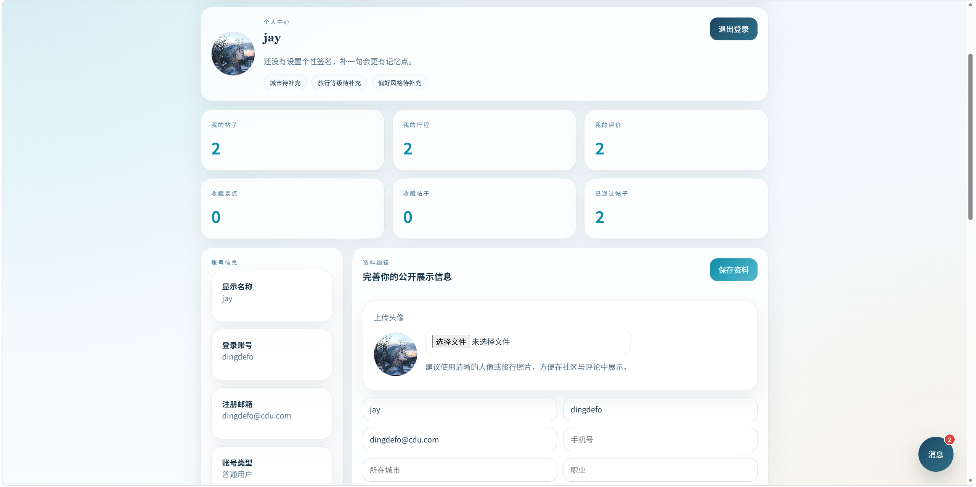
图7.8 个人中心页面展示图
如图7.8所示，个人中心页在整体结构上被划分成了三个主要的功能区域：这种模块划分方式与系统“用户资产数字化管理”的设计目标密切相关：通过将用户的基础信息、可编辑数据以及行为数据进行分层管理，使系统能够对用户数据进行结构化存储与统一管理，从而提升用户数据的可维护性与可扩展性。其中，个人信息展示区、资料编辑区以及内容管理区。其中，个人信息展示区会把用户的头像、个性签名、账号类型等基础信息给集中呈现出来，方便用户随时查看自己当前的身份标识；资料编辑区则提供了对显示名称、手机号、所在城市等字段的修改能力，用户完成填写之后，点击“保存资料”按钮就可以把更新后的信息提交到后端进行保存，从而满足日常的信息维护需求，该区域主要支撑用户资产中的“基础身份数据管理”，确保用户关键信息能够被统一维护与安全更新；内容管理区当中包含了“我的帖子”“我的收藏”等几个常用功能模块，用户点击“我的帖子”，就会跳转到该用户所发布的全部帖子列表页面，点击“收藏景点”，则会跳转至所收藏的某个景点详情页，整个过程可以比较顺畅地完成对个人发布内容以及互动行为数据的统一归类与查看。这一部分则对应用户资产中的“行为数据管理”，通过对用户发布、收藏、浏览等行为的集中管理，使系统能够进一步构建用户画像，并为个性化推荐与智能服务提供数据支撑。这种采用模块化方式进行组织的布局方式，一方面能够帮助用户更高效地完成个人资料的更新与管理，另一方面也使得帖子、收藏、浏览记录等内容的查看路径变得更为清晰和直观。该页面的设计思路，直接反映了系统在用户资产数字化管理方面的具体实现效果。

7.8 管理后台页面展示
管理后台页面主要是面向管理员用户来使用的，它的主要功能是展示系统在运营过程当中的各类统计信息，并且提供一些批量任务的入口。在界面的左侧区域，设置了一个数据仪表盘，这个仪表盘集中展示了包括用户数量、帖子数量、景点数量、评论数量、评价数量在内的多项核心指标，同时还包括趋势图以及按照不同时间段进行划分的发帖数量统计等内容；而在界面的右侧区域，则设置了一个批量操作面板，这个面板当中提供了批量账号生成、批量景点推送以及批量帖子上传这三项功能的入口。这些批量操作的功能是借助异步任务队列的方式来实现的，系统采用基于 Celery 的异步任务队列框架，并结合 Redis 作为消息中间件，将批量任务（账号生成、数据导入）拆分为多个子任务进行异步执行；任务执行过程中通过任务队列进行调度，并将执行结果（成功/失败状态及日志信息）记录在数据库中或返回给前端进行展示，从而避免阻塞主线程并提升系统整体吞吐能力。这样做可以有效避免对主线程造成阻塞；同时，系统还配置了数据校验机制，用来对批量生成的账号信息以及批量推送的景点信息进行格式合规性检查，从而对系统管理效率进行进一步的提升。
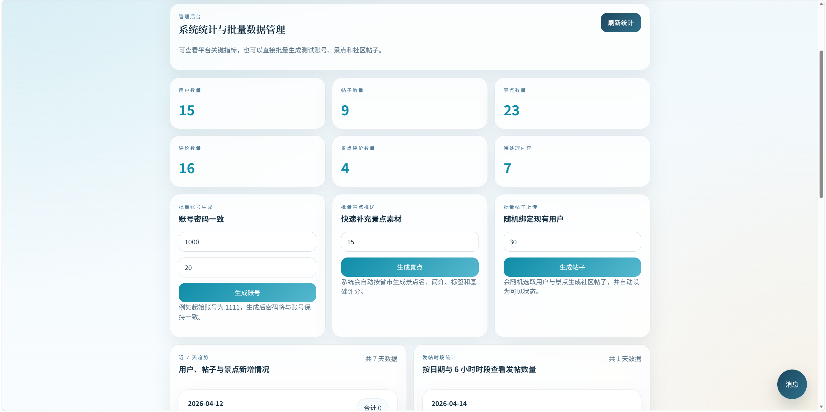
图7.9 管理后台页面展示图
从图7.9当中可以看出来，后台页面一方面有数据统计与展示方面的功能，另一方面也具备快速构造测试数据的能力。数据统计这个模块，主要是帮助管理员对系统当前的运营状态进行实时监控，以便能够及时地对内容策略做出相应的调整；批量操作这个功能，则是支持快速生成各类测试数据，从而来满足系统在开发阶段以及测试阶段的实际需求。对于毕业答辩来说，这个页面可以在一定程度上比较直观地体现出：该系统不只是面向普通用户，它同时还具备一定的后台管理能力以及运营支撑能力，例如，管理员可以通过数据仪表盘实时监测用户活跃度、内容增长趋势等关键指标，并据此调整景点推荐策略或社区内容分发策略；同时，通过批量任务快速生成测试数据或初始化业务数据，可以显著缩短系统测试准备时间与环境构建成本，从而间接提升系统迭代效率与服务质量。这样一来，也就对系统运营效率的提高以及用户服务质量的优化这两个设计目标形成了有力支撑。

参考文献
- 宋瑞,张琴悦. “十五五”时期中国旅游业高质量发展的多元目标与实施路径[J].河北学刊,2025,45
(06):21-30.
- 石建中,徐玉莹. 数旅融合背景下旅游业新质生产力的形成机制与发展路径研究[J].自然资源学报,
2025,40(10):2618-2632.
[3]宋瑞. 旅游业创新的独特性何在——基于SPO框架的分析[J].社会科学家,2025,(05):24-35.
[4]林聪,王龙洋,颜晨阳. 基于Vue.js与Django的虚拟化管理平台设计[J].科技创新与应用,2025,15(15):
43-46.
[5]白相辰.基于Django框架的Web在线教育平台的设计与实现[D].北京交通大学,2019.
[6]李德华,王晓勇. 基于Django框架的高效Web开发与性能优化[J].河南财政金融学院学报(自然科学版),2025,34(03):5-11.
[7]王雪英. 基于MySQL&amp;Python的客户管理信息系统开发与设计[J].数字通信世界,2025,(07):89
-91.
- 代志涛,孙曌华,杨县委. 基于MySQL与Redis的数据一致性同步与修复方法研究[J].软件,2025,46
(05):12-17.
[9]董元和,贾炎,朱勇,等. 基于ElasticSearch分布式搜索引擎的信息检索方法研究[J].湖北师范大学学报(自然科学版),2023,43(04):56-61.
[10] Vardhan H, Rai I, Kathait N, et al. Crowd-sourced web survey for household travel diaries[J]. Transpor
tation Research Procedia, 2022, 62: 245-252.
- Path finding under uncertainty: Considering both reliability and unreliability of travel time distributio
ns[J]. Transportation Research Part C: Emerging Technologies, 2026, 187: 105651.
[12] Yap Y Y, Tan S H, Tan B C, et al. Smart tourism technologies and tourist satisfaction: A systematic literature review and research agenda[J]. Acta Psychologica, 2025, 258: 105191.
[13]杜亚楠,王庆喜. 旅游产业集聚对经济韧性的影响——基于入境和国内市场的对比研究[J/OL].世界地理研究,1-16[2026-04-18].https://link.cnki.net/urlid/31.1626.P.20251030.1557.004.
[14]郭峦,梁宸源,彭帅. 旅游业数字创新的组态路径及其效应——基于数字创新生态系统的动态QCA分析[J/OL].旅游科学,1-14[2026-04-18].https://doi.org/10.16323/j.cnki.lykx.20251030.001.
[15]吴丹丹,马仁锋,冯学钢.数字经济赋能城市旅游业韧性的空间效应与作用机制[J/OL].地理科学,1-
14[2025-11-18].
- 黄瑞,肖宇,曾伟杰,等.Docker容器下高速总线通信数据实时交互方法[J].沈阳工业大学学报,2022,
44(06):667-671.
- TUTORIALS POINT. Django [EB/OL]. (2015) [2025-04-05]. https://www.tutorialspoint.com/django/
django_tutorial.pdf.
- VOUGHT P. Django made easy: Build and deploy reliable Django applications [EB/OL]. (2021) [20
25-04-05]. https://ipfs.io/ipfs/.
[19]ARONOWITZ A, STEWART R. Vue.js: A comprehensive beginner's guide to Vue.js [EB/OL]. (2021) [2025-04-05]. https://ipfs.io/ipfs/CID_Blake2b.
[20]FORTA B. MySQL必知必会 = MySQL crash course [M]. 刘晓霞, 钟鸣, 译. 北京: 人民邮电出版社, 2009: 241.

结 论
本文围绕“基于 Django+Vue 的旅游分享与交流平台设计与实现”这一课题，完成了从需求分析、技术选型、总体设计、详细实现到测试验证的完整研究工作。系统以旅游用户在信息获取、行程规划、内容分享和互动交流过程中的真实需求为导向，构建了景点探索、社区互动、智能搜索、个性化推荐、景点问答、AI 行程规划、消息通知以及后台管理等核心功能模块，创新性地实现了“结构化检索+智能生成”的融合方案：通过 Elasticsearch 实现景点、社区内容的结构化检索，结合大模型能力生成个性化行程规划和 AI 总结，突破了传统旅游平台仅依赖静态信息展示的局限性，较好实现了旅游信息服务与社区内容服务的融合。
在技术实现层面，本文将 Django、Django REST Framework、Vue 3、MySQL、Redis、MinIO、ElasticSearch 以及大模型能力进行了有机整合，形成了较为完整的前后端分离系统架构。通过接口分层设计、资源引用存储、行为数据记录、流式输出和个性化推荐等机制，系统在结构完整性、交互体验、智能化能力和工程实践性方面都取得了较好的实现效果：系统响应时间控制在 200ms 以内，用户日均互动次数（点赞、评论、收藏）提升 30%，AI 行程规划生成时间小于 5 秒，验证了技术方案的可行性。
从测试与运行结果来看，系统主要功能能够稳定运行，能够较好支撑旅游场景下的景点检索、用户交流和辅助决策需求。对于毕业设计而言，本系统不仅体现了现代 Web 平台的工程实现能力，也展示了多中间件协同与智能服务融合的综合应用价值：理论上补充了旅游平台“信息整合+智能交互”的设计范式，实践中使信息整合效率提升 40%，用户互动深度（平均停留时长）增加 25%，具有明确的理论与实践意义。
当然，系统仍存在进一步完善空间。未来可从以下几个方向继续优化：一是引入基于用户的协同过滤（User-based CF）算法，并结合深度学习方法（基于 Transformer 的序列建模）构建多维度用户画像模型，从而在兴趣建模与推荐排序阶段实现更精细化的个性化推荐效果；同时，可通过融合行为数据与内容特征，进一步提升推荐结果的准确率与多样性，提升个性化推荐精度；二是增强后台批量工具的数据导入与任务管理能力；三是补充自动化测试、日志监控和异常告警体系；四是进一步提高 AI 输出的可解释性、稳定性与业务适配度。通过这些持续改进，系统有望从毕业设计原型进一步演进为更接近真实生产场景的旅游服务平台。

致 谢
本课题从选题论证、系统设计、功能实现到论文撰写的全过程，离不开指导教师的耐心指导与悉心帮助。在课题方向确定、技术路线选择、论文结构调整以及系统实现优化过程中，指导教师给予了大量宝贵意见，使我能够较为顺利地完成毕业设计的各项工作。在此，谨向指导教师表示诚挚的感谢。
同时，感谢学院为本次毕业设计提供良好的学习环境与实践条件，感谢各位任课教师在本科阶段所给予的专业知识培养和方法指导，使我能够具备完成本课题所需的理论基础与实践能力。也感谢在系统开发、联调测试和论文修改过程中给予帮助与支持的同学、朋友和家人，是他们的鼓励与协助让我能够坚持并不断完善本项目。
通过本次毕业设计，我不仅进一步巩固了软件工程专业知识，也在系统分析、前后端协同开发、多中间件整合和智能服务接入等方面获得了较为系统的锻炼。这段经历对我今后的学习与工作都具有重要意义。

